Til ansøgning om §16a miljøgodkendelse udarbejdet af:

Carsten Aarup
Miljørådgiver / strategisk rådgiver │ Cand.agro.
Tlf. 9635 1192
caa@agrinord.dk

Frejstrupvej 2
9240 Nibe
Projektbeskrivelse og miljøkonsekvensrapport
Tina Madsen
Fagligleder Miljø – mink og svin
Tlf. 9635 1194
tim@agrinord.dk

Datablad (A)
Ansøger |  | Troels Fristrup Kristensen, Frejstrupvej 2, 9240 Nibe
Ejer |  | Troels Fristrup Kristensen, Frejstrupvej 2, 9240 Nibe
Husdyrbrugets adresse |  | Frejstrupvej 2, 9240 Nibe
CVR-nummer |  | 30881303
CHR-nummer |  | 31344
Kommune |  | Aalborg Kommune
Ejendomsnummer |  | 100007172
Husdyrbrugets matrikel-nr. |  | Matrikel: 4a - Frejstrup By, Lundby
Andre husdyrbrug drevet af ansøger  Biaktiviteter |  | Nej  Ingen
Skema nr. i husdyrgodkendelse.dk  Miljøkonsekvensrapport  Godkendelse efter: |  | Skema nr. 242824  Version 1  Husdyrbruglovens §16a stk. 2
Konsulent |  | Kristina Rasmussen / Carsten Aarup  Agri Nord  Hobrovej 437  9200 Aalborg SV  Tlf.: 9635 1192  mail: caa@agrinord.dk
Ansøgning indsendt |  | 22. marts 2024

Forord
På husdyrbruget Frejstrupvej 2, 9240 Nibe, ønskes der miljøgodkendelse til det eksisterende anlæg efter ny stipladsmodel. Husdyrbruget har flere end 2000 stipladser til slagtegrise og er dermed defineret som et IE-brug. Miljøgodkendelse til husdyrbruget skal derfor søges og meddeles efter Husdyrbruglovens §16 a stk. 2.
Det er første gang der søges om godkendelse efter ny stipladsmodel, og derfor skal eksisterende forhold og evt. ændringer eller udvidelser på husdyrbruget vurderes samlet.
Oplysningerne i denne miljøkonsekvensrapport supplerer oplysningerne i det digitale ansøgningssystem husdyrgodkendelse.dk i henhold til oplysningskravet beskrevet i husdyrgodkendelsesbekendtgørelsens bilag 1. Angivelsen af numre (A), (B1) mv. henviser til det relevante oplysningskrav i bilag 1.
Miljøkonsekvensrapporten påviser, beskriver og vurderer det ansøgte projekts forventede væsentlige og eventuelle kumulative indvirkninger på miljøet. Rapporten beskriver desuden de foranstaltninger som ansøger har truffet for at undgå, forebygge eller begrænse og om muligt neutralisere forventede væsentlige skadelige indvirkninger på miljøet. Beskrivelsen indeholder følgende emner jf. husdyrgodkendelsesbekendtgørelsens §4 stk. 8.
Stk. 8. Miljøkonsekvensrapporten, herunder de oplysninger, som ansøger skal give efter bilag 1, pkt. E og F, skal på en passende måde påvise, beskrive og vurdere det ansøgtes væsentlige direkte og indirekte virkninger i forhold til
1) befolkningen og menneskers sundhed,
2) biologisk mangfoldighed med særlig vægt på kategori 1- og 2-natur samt bilag IV-arter,
3) jordarealer, jordbund, vand, luft og klima,
4) materielle goder, kulturarv og landskabet,
5) samspillet mellem to, flere eller alle faktorer efter nr. 1-4 og
6) sårbarhed i forhold til risici for større ulykker eller katastrofer som følge af faktorerne efter nr. 1-5.
Miljøkonsekvensrapporten beskriver og vurderer det ansøgtes forventede væsentlige indvirkninger på miljøet. Der er beskrevet de emner, som er fundet relevante for påvirkningerne fra det pågældende husdyrbrug. Rapporten beskriver også de virkemidler og driftsmæssige forhold, som ansøger har truffet for at undgå eller begrænse eventuelle virkninger. Miljøkonsekvensrapporten og ansøgningen indeholder de oplysninger, som ansøger skal give efter godkendelsesbekendtgørelsens bilag 1, pkt. A, B, C (hvis det er en IE-sag), E og F.
Miljøkonsekvensrapporten og beregninger udført i det digitale ansøgningssystem Husdyrgodkendelse.dk, danner grundlag for kommunens afgørelse om miljøgodkendelse til husdyrproduktionen på ejendommen.
I miljøkonsekvensrapporten er der ikke vurderet på overholdelse af krav i henhold til Bekendtgørelse af lov om dyrevelfærd (Dyrevelfærdsloven). Det er således til enhver tid ejers ansvar at de lovmæssige krav overholdes, såsom pladskrav og indretning af stalde.

Indhold
Datablad (A) 1
Forord 2
1. Ikke teknisk resumé (E2) 5
1.1. Ikke-teknisk resumé af påtænkte foranstaltninger ved IE-brugets ophør (E1) 6
1.2. Undersøgte alternativer til teknologi og foranstaltninger (E3) 6
2. Konklusion 8
3. Oplysninger om husdyrbruget og det ansøgte (B, E1a) 9
3.1. Indretning og drift af anlæg (B1) 10
3.1.1. Ansøgt drift i forhold til tidligere godkendelser 10
3.1.2. Produktionsareal, staldsystem, dyretype og miljøteknologi 11
3.1.3. Opbevaringsanlæg, håndtering, produktion og kapacitet 14
3.1.4. Ventilation 16
3.2. Bygningsmæssige ændringer og anlægsarbejde (B2) 16
3.2.1. Erhvervsmæssig nødvendighed 17
3.3. Produktionsmæssig sammenhæng med andre husdyrbrug (B3) 17
3.4. Husdyrbruget og det ansøgtes beliggenhed (B4) 17
3.4.1. Landskabs- og planmæssige forhold 17
3.4.2. Generelle afstandskrav (§§ 6, 7 og 8) 22
3.5. Husdyrbrugets ammoniakemission (B5, E1b, E1c) 23
3.5.1. Ammoniakdeposition og beliggenhed i forhold til natur 23
3.5.2. Bilag IV-arter (E1b og F) 29
3.6. Husdyrbrugets lugtemission (B6, E1b, E1c) 30
3.7. Øvrige emissioner og potentielle genepåvirkninger (B7, E1b, E1c) 34
3.7.1. Transporter 35
3.7.2. Rystelser 38
3.7.3. Støj 38
3.7.4. Støv 40
3.7.5. Lys 41
3.7.6. Skadedyr 41
3.7.7. Egenkontrol for øvrige emissioner og genepåvirkninger 41
3.8. Reststoffer, affald og naturressourcer (B8, E1b, E1c) 42
3.8.1. Døde dyr 42
3.8.2. Affald 42
3.8.3. Olier og kemikalier 43
3.8.4. Energiforbrug 44
3.8.5. Vandforbrug og påvirkning af vandressourcen 45
3.9. BAT- Ammoniak (B9, E1b, E1c) 47
3.10. Grænseoverskridende virkninger (B10, E1b, E1c) 48
4. Supplerende miljøkonsekvensvurderinger (E og F) 49
4.1. Beskrivelse af det ansøgte 49
4.1.1. Det ansøgtes placering, udformning, dimensioner (E1a og F1a og b) 49
4.1.2. Forventede indvirkninger på miljøet. (E1b og Fc og d) og evt. foranstaltninger til at undgå, forebygge eller begrænse skadelige indvirkninger på miljø (E1c). 49
4.1.3. Befolkningen og menneskers sundhed (F4) 49
4.1.4. Påvirkninger af jordarealer, jordbund og vand, luft og klima (F4) 49
4.1.5. Risici for større ulykker og katastrofer (E1c) 50
4.1.6. Alternative løsninger som ansøger har undersøgt (E1d og F2, F3) 51
5. Oplysninger i relation til IE-husdyrbruget (C) 52
5.1. Foranstaltninger ved IE-husdyrbrugets ophør (C1) 52
5.2. BAT- Råvare, energi, vand, management mv. (C2) 52
5.2.1. BAT- råvare 53
5.2.2. BAT-Energi 54
5.2.3. BAT-Vand 54
5.2.4. BAT-Management 54
6. Bilag 56

Ikke teknisk resumé (E2)

Nudrift og det ansøgte projekt
Ansøgningen omhandler miljøgodkendelse til produktion af smågrise og slagtesvin på adressen Frejstrupvej 2.
Husdyrbruget har en gældende tilladelse til at producere 9.750 smågrise (7,3-33 kg) og 9.400 producerede slagtesvin (33-107) kg.
Produktionen finder sted i 7 stalde. På ejendommen er der desuden to gyllebeholdere, tre gastætte siloer og to amerikaner siloer, en foderlade, et maskinhus og en vaskeplads.
Husdyrbruget søger om miljøgodkendelse til det eksisterende produktionsareal på 1.410 m² samt om fleksibilitet til en produktion bestående af smågrise og slagtegrise med mulighed for at justere på dyrenes vægtgrænser. Produktionen vil fortsat være slagtegrise.
Der skal ikke opføres nyt byggeri i forbindelse med projektet. Tilsvarende forventes der ikke en væsentlig ændring i produktionsomfanget.
Der søges om teltoverdækning af de to eksisterende gyllebeholdere som et frivilligt tiltag.
Da der ikke opføres nyt staldbyggeri tages godkendelsen i brug, når den er meddelt hvilket betyder, at vilkårene i godkendelsen skal opfyldes straks.
Med godkendelsen er der en frist på 6 år til at påmonterer de ansøgte teltoverdækninger på gyllebeholderne. Dvs. byggeriet skal være færdigmeldt indenfor 6 år fra godkendelsesdatoen i sidste instans.
Konsekvenser for omboende, natur og miljø
Der forventes ingen væsentlige ændringer i forhold til den nuværende produktion og drift og dermed sker der heller ingen væsentlige ændringer for naboer omkring husdyrbruget i forhold til oplevelsen af støj, støv, lugt samt færdsel til og fra husdyrbruget mv.
Lugt
Beregninger foretaget i husdyrgodkendelse.dk viser, at kravene i lovgivningen om lugtpåvirkning af naboer, samlet bebyggelse og byzoner er overholdt.

Trafik, støj og støv
Der ændres ikke i antallet af transporter til og fra ejendommen eller i aktiviteter der kan medføre støj.
Der forventes ingen væsentlige støvgener for omkringboende i forbindelse med det ansøgte, da støv fra staldanlæg hindres ved overbrusning og støv som følge af transport ikke bør berøre naboer, da der ikke er beboelser langs den grusbelagte adgangsvej ind til husdyrbruget.
Landskab
Der opføres ikke nyt byggeri på ejendommen. Det ansøgte vil derfor ikke påvirke oplevelsen af det omkringliggende landskab.
Farven på teltoverdækningen på to eksisterende gyllebeholdere bliver koksgrå, da det er den farve, der bedst falder i med omgivelserne og derfor ses mindst i landskabet. Teltoverdækningerne forventes ikke at påvirke landskabsoplevelsen.
Påvirkning af natur og Bilag IV-arter
Beregninger viser, at hverken natur beskyttet efter danske nationale regler eller efter EU-regler, vil modtage et større ammoniakbidrag end de grænser, der er fastsat i husdyrgodkendelsesbekendtgørelsen.
Det ansøgte forventes ikke at påvirke beskyttede arter efter EU´s naturbeskyttelsesdirektiver. Det skyldes, at der ikke fjernes eller ødelægges yngle- eller rasteområder i forbindelse med det ansøgte.
Bedste tilgængelige teknik (BAT)
Husdyrbruget er underlagt krav om at anvende den bedst tilgængelige teknologi i forhold til ammoniak.
Da der ikke ændres i det bestående staldanlæg, er kravet opfyldt med de eventuelle vilkår, der er stillet i tidligere godkendelser.
Husdyrbruget har mere end 2000 stipladser til slagtegrise og er derfor et IE-brug. Det betyder, at husdyrbruget er omfattet af en række særregler, som kun gælder for IE-brug med ophæng i EU´s BAT-konklusioner for store husdyrbrug.
Husdyrbruget skal derfor have et miljøledelsessystem, have plan for uddannelse af personale, have plan for regelmæssig kontrol, reparation, vedligeholdelse og beredskab samt krav til optimeret udnyttelse af protein og fosfor i foder, krav om energieffektiv belysning.
Tiltag til at begrænse miljøpåvirkninger
Der er i ansøgningen redegjort for hvilke teknikker og metoder, der er taget i anvendelse for at begrænse miljøpåvirkningen mest muligt. Blandt andet er nedenstående tiltag anvendt:

- Fluer vil blive bekæmpet kontinuerligt med rovfluer i gyllekanalerne og der er aftale med skadedyrsbekæmpelsesfirma for at sikre, at der ikke opstår tilhold af rotter.
- Der etableres teltoverdækning på to eksisterende gyllebeholdere, som et frivilligt tiltag. Overdækning af gyllebeholdere reducerer mængden af husdyrgødning i tankene med 10 % grundet manglende regnvand, hvilket reducerer transport med husdyrgødning tilsvarende.
- Anlægget optimeres løbende i forhold til energiforbrug.
- Foder er tilpasset dyrenes behov i de enkelte vækststadier, hvilket giver den bedste udnyttelse af næringsstofferne i foderet.
- Der er udarbejdet en beredskabsplan for husdyrbruget, som skal sikre, at forurening i forbindelse med et evt. uheld begrænses mest muligt.
Samlet vurderes det, at der er truffet de nødvendige foranstaltninger vedr. det ansøgte projekt til at forebygge og begrænse forureningen ved anvendelse af den bedste tilgængelige teknologi, samt at husdyrbruget ikke medfører væsentlige miljømæssige påvirkninger, og at husdyrbruget i øvrigt kan drives på stedet på en måde, som er forenelig med hensynet til omgivelserne.

Ikke-teknisk resumé af påtænkte foranstaltninger ved IE-brugets ophør (E1)
Hvis husdyrproduktionen på ejendommen ophører, vil anlægget blive tømt og rengjort således at der ikke opstår risiko for forurening eller unødig risiko for skadedyr. Eventuelt oplag af foder, hjælpestoffer og affald fra produktionen vil blive bortskaffet i henhold til gældende regler.
Gyllebeholderen tages ikke nødvendigvis ud af drift med ophør af husdyrproduktionen, da der fortsat kan være markbrug tilknyttet ejendommen. Hvis gyllebeholderen tages ud af drift, vil den blive tømt og husdyrgødningen udbragt efter gældende lovgivning.

Undersøgte alternativer til teknologi og foranstaltninger (E3)
Miljøstyrelsen har udarbejdet en liste over teknologier som vurderes miljøeffektive og driftssikre til reduktion af ammoniak. Teknologierne kan anvendes uanset størrelsen på husdyrbruget, men mange teknikker er meget omkostningstunge og kræver en særlig opbygning af anlægget for at kunne anvendes på en væsentlig andel af produktionen. Derfor vil valg af teknik til reduktion af ammoniak variere dels i forhold til størrelsen på husdyrbruget og dels i forhold til udformning af staldanlægget.
Der er få teknikker optaget på teknologilisten til reduktion af lugtemissionen. Krav til lugt er i denne ansøgning opfyldt uden krav til reduktion. Der anvendes derfor ingen supplerende teknologi udover regelmæssig rengøring af staldanlægget samt godt management.
Krav vedr. anvendelse af bedst tilgængelig teknologi i forhold til ammoniak er opfyldt uden brug af ny teknologi.

Konklusion
Projektet omfatter montering af teltoverdækninger på to eksisterende gyllebeholdere som et frivilligt tiltag. Der ændres ikke på eksisterende svinestalde.
Projektet som helhed kræver ingen dispensationer.
Ved ansøgning om miljøgodkendelse foretages miljøkonsekvensberegninger i forhold til lugt og ammoniak. Beregningerne viser at emissionerne vedr. lugt og ammoniak overholder alle afskæringskriterier.
Lys, støv og støj er uændret i forhold til nuværende produktion og vurderes ikke at indvirke væsentligt på det omkringliggende miljø.
Antallet af transporter fra ejendommen ændres ikke som følge af det ansøgte projekt.
Der forventes et optimeret forbrug af foder, vand og energi pr. produceret enhed i forhold til det nuværende produktionsomfang. Der forventes ikke en øget affaldsproduktion af hverken typen eller mængden pr. produceret enhed. Det forventelige vil være at affaldsmængden falder pr. produktionsenhed, da der vil være færre rester at korttidsholdbare produkter.
Det vurderes at husdyrproduktionen hverken med nuværende tilladelse eller med en godkendelse til det ansøgte vil få utilsigtet miljømæssige konsekvenser.
Med godkendelsen er der en frist på 6 år til at gennemføre det ansøgte projekt.
I det ansøgte projekt skal der ikke foretages bygningsmæssige ændringer og der er ligeledes ikke særlige vilkår, om skal efterkommes inden godkendelsen kan udnyttes. Godkendelsen vil derfor anses som udnyttet ved meddelelse af godkendelsen. Godkendelsen erstatter alle tidligere tilladelser og godkendelser på ejendommen.
Med godkendelsen er der dog en frist på 6 år til at påmonterer de ansøgte teltoverdækninger på gyllebeholderne. Dvs. byggeriet skal være færdigmeldt indenfor 6 år fra godkendelsesdatoen i sidste instans.

Oplysninger om husdyrbruget og det ansøgte (B, E1a)
I dette kapitel redegøres der for det ansøgte projekt, husdyrbrugets indretning og drift, beliggenhed i forhold til omgivelserne og husdyrbrugets potentielle påvirkning på omgivelserne.
Situationsplanen over staldanlæg m.v. fremgår af nedenstående figur. Oplysningerne om produktionsarealet fremgår af husdyrgodkendelse.dk og navngivningen af stalde m.v. referer til nedenstående situationsplan.
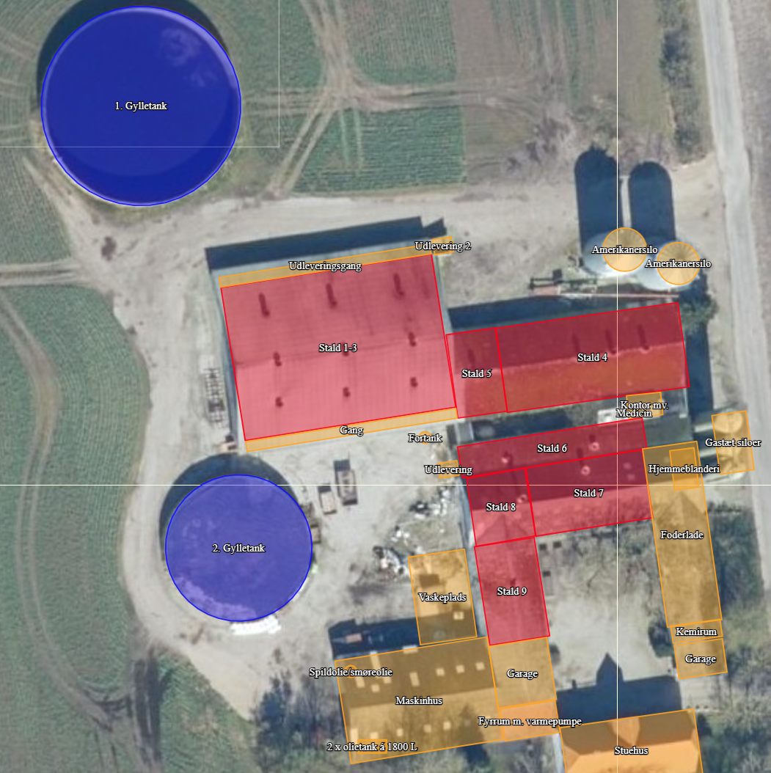
Eksisterende anlæg uden fysiske ændringer i bygningsdelen
Ejendommens stald- og opbevaringsanlæg, som indtegnet i husdyrgodkendelse.dk

Indretning og drift af anlæg (B1)

Ansøgt drift i forhold til tidligere godkendelser
8-års drift
Det er et krav i lovgivningen at merdepositionen af ammoniak til kategori 3-natur beregnes som forskellen mellem depositionen fra husdyrbruget i ansøgt drift og depositionen fra husdyrbruget i såvel den nuværende drift som 8-års driften.
List produktionstilladelser indtil 8 års drift.
- I 2012 var der tilladelse til en produktion med 9.750 smågrise (7,3-33 kg) og 9.400 producerede slagtesvin (33-107) kg. Dyreholdet var opstaldet i samme staldanlæg som anvendes i nudrift.
Produktionstilladelsen meddelt den 13. december 2012 definerer 8-års driften.
Nudrift
På ejendommen Frejstrupvej 2 er der tilladelse til en produktion med 9.750 smågrise (7,3-33 kg) og 9.400 producerede slagtesvin (33-107) kg. Produktionstilladelsen er meddelt den 13. december 2012 som en §12 miljøgodkendelse. Godkendelsen er udnyttet.
I den eksisterende godkendelse indgår de samme staldafsnit, som indgår i denne ansøgning og som ses i situationsplanen ovenfor. Husdyrbrugets anlæg består derudover af: to gyllebeholdere, tre gastætte siloer og to amerikaner siloer, en foderlade, et maskinhus og en vaskeplads.
Der er en foderlade med foderanlæg til hjemmeblandet foder.
Der drives markbrug fra adressen. Udbringning af husdyrgødning og anvendelse af bekæmpelsesmidler i marken varetages af maskinstation.
Ansøgt drift
Der foretages ingen fysiske ændringer af bygningerne på ejendommen. Der ændres ligeledes ikke på anvendelsen af de enkelte bygninger. Der opføres således hverken nyt byggeri eller foretages ændringer i udformning af de eksisterende staldafsnit.
Projektet søges for at få mulighed for en fleksibel produktion i dele af staldarealet. Ved en fleksibel produktion kan der i det enkelte staldafsnit være en produktion af dyr fra fravænningsvægt til slagtning.
Der søges om en Flexgruppe i forhold til dyretype:
- Flexgruppe med smågrise og slagtegrise i stald 1-9.
Derudover søges der om tilladelse til teltoverdækninger på begge gyllebeholdere som et frivilligt tiltag.
Projektet forudsætter ikke om dispensationer fra generel lovgivning.
Ibrugtagning af godkendelsen
Da der ikke opføres nyt staldbyggeri tages godkendelsen i brug, når den er meddelt hvilket betyder, at vilkårene i godkendelsen skal opfyldes straks.
Med godkendelsen er der en frist på 6 år til at påmonterer de ansøgte teltoverdækninger på gyllebeholderne. Dvs. byggeriet skal være færdigmeldt indenfor 6 år fra godkendelsesdatoen i sidste instans.

Produktionsareal, staldsystem, dyretype og miljøteknologi
Produktionsarealet er det areal i fast placerede husdyranlæg, hvor dyrene kan opholde sig og har mulighed for at afsætte gødning. Arealer hvor dyrene kortvarigt opholder sig skal ikke medtages i opgørelsen.
Det samlede produktionsareal i ansøgt drift er opgjort til 1.410 m². Anlæggets kapacitet svarer til 2.120 stipladser. Opgørelsen af produktionsarealet er eksklusive inventar og foderkrybbeareal, som foreskrevet i lovgivningen.
Produktionsarealet er opgjort ud fra tegninger og ansøgers opmåling af anlægget. Tegninger og skitser er vedlagt (se bilag).
Produktionsarealerne i ansøgt drift fremgår af nedenstående tabel sammen med oplysninger om den faktiske gulvtype i hver stald. Der sker ingen ændringer af gulvtypen med det ansøgte.
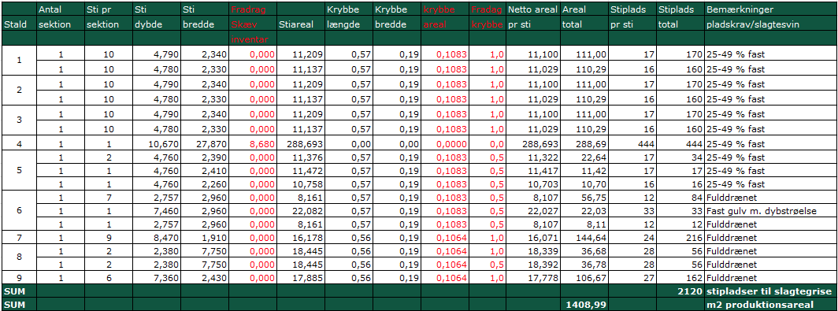Opgørelse af produktionsareal i ansøgt drift.
Dyretype, produktionsareal og staldsystem, samt anvendt miljøteknologi til reduktion af ammoniakemission er sammenstillet i nedenstående oversigt for hhv. ansøgt drift, nudrift og 8-års drift.
Staldafsnit | Drift | Dyretype | Produktionsareal | Staldsystem  i husdyrgodkendelse.dk | Teknologi
1-3 | Ansøgt drift | Flexgruppe: Slagtesvin og Smågrise | 664 | 25-49 % fast gulv | -
1-3 | Nudrift | Smågrise  Slagtesvin | 332  332 | Toklimastald, delvis spaltegulv  Delvis spaltegulv, 25 - 49 % fast gulv | -
1-3 | 8 års drift | Smågrise  Slagtesvin | 332  332 | Toklimastald, delvis spaltegulv  Delvis spaltegulv, 25 - 49 % fast gulv | -
4 | Ansøgt drift | Flexgruppe: Slagtesvin og Smågrise | 289 | 25-49 % fast gulv | -
4 | Nudrift | Slagtesvin | 289 | Delvis spaltegulv, 25 - 49 % fast gulv | -
4 | 8 års drift | Slagtesvin | 289 | Delvis spaltegulv, 25 - 49 % fast gulv | -
5 | Ansøgt drift | Flexgruppe: Slagtesvin og Smågrise | 45 | 25-49 % fast gulv | -
5 | Nudrift | Slagtesvin | 45 | Delvis spaltegulv, 25 - 49 % fast gulv | -
5 | 8 års drift | Slagtesvin | 45 | Delvis spaltegulv, 25 - 49 % fast gulv | -
6 | Ansøgt drift | Flexgruppe: Slagtesvin og Smågrise  Flexgruppe: Slagtesvin og Smågrise  Flexgruppe: Slagtesvin og Smågrise | 8  22  57 | Fulddrænet gulv (kummer under hele arealet)  Dybstrøelse  Fulddrænet gulv (kummer under hele arealet) | -
6 | Nudrift | Slagtesvin  Slagtesvin  Slagtesvin | 8  22  57 | Drænet gulv + spalter (33 %/ 67%)  Dybstrøelse, hele arealet  Drænet gulv + spalter (33 %/ 67%) | -
6 | 8 års drift | Slagtesvin  Slagtesvin  Slagtesvin | 8  22  57 | Drænet gulv + spalter (33 %/ 67%)  Dybstrøelse, hele arealet  Drænet gulv + spalter (33 %/ 67%) | -
7 | Ansøgt drift | Flexgruppe: Slagtesvin og Smågrise | 145 | Fulddrænet gulv (kummer under hele arealet) | -
7 | Nudrift | Slagtesvin | 145 | Drænet gulv + spalter (33 %/ 67%) | -
7 | 8 års drift | Slagtesvin | 145 | Drænet gulv + spalter (33 %/ 67%) | -
8 | Ansøgt drift | Flexgruppe: Slagtesvin og Smågrise | 73 | Fulddrænet gulv (kummer under hele arealet) | -
8 | Nudrift | Slagtesvin | 73 | Drænet gulv + spalter (33 %/ 67%) | -
8 | 8 års drift | Slagtesvin | 73 | Drænet gulv + spalter (33 %/ 67%) | -
9 | Ansøgt drift | Flexgruppe: Slagtesvin og Smågrise | 107 | Fulddrænet gulv (kummer under hele arealet) | -
9 | Nudrift | Slagtesvin | 107 | Drænet gulv + spalter (33 %/ 67%) | -
9 | 8 års drift | Slagtesvin | 107 | Drænet gulv + spalter (33 %/ 67%) | -
Oversigt over dyretype, produktionsareal, staldsystem og teknologi i hhv. 8 årsdrift, nudrift og ansøgt drift som oplyst i husdyrgodkendelse.dk.
Tabellen nedenfor giver et overblik over sum af produktionsarealet i ansøgt drift, nudrift og 8-års drift.
Drift: | Ansøgt drift | Nudrift | 8-årsdrift
Produktionsareal (m²) | 1.410 m² til flexgruppe små- og slagtegrise | 1.078 m² til slagtegrise  332 m² til smågrise | 1.078 m² til slagtegrise  332 m² til smågrise
Oversigt over produktionsarealet i de tre drifter: Ansøgt, nudrift og 8-års drift.
Der er ikke vilkår til teknologi i den eksisterende produktionstilladelse.
Størrelsen af produktionsarealet med det aktuelle staldsystem, dyretype samt anvendt teknologi indgår i beregningerne af lugt og ammoniak i Husdyrgodkendelse.dk. Beregning af BAT i relation til ammoniak er ligeledes baseret på ovenstående samt BAT-forudsætningen for de enkelte staldafsnit (jf. afsnit 2.9).
Flexgruppe
Der søges om godkendelse til en flexgruppe bestående af smågrise og slagtegrise. Flexgruppe betyder, at der kan produceres grise i vægtintervallet fra fravænning til slagtning. Der kan således produceres smågrise, slagtegrise eller en kombination af begge dyregrupper. Denne tilpasning sker primært grundet store udsving i slagtevægt bestemt af slagterierne, hvilket betyder, at der er behov for løbende at kunne justere i vægt.
Ved beregning af emissioner fra anlægget tager modellerne automatisk udgangspunkt i den dyretype som medfører det skrappeste krav i henhold til lovgivningen eller giver den højeste emission. De beregnet emissioner er ammoniak og lugt, og krav til maksimal ammoniakfordampning (BAT). Det betyder, at beregninger i forhold til BAT for ammoniak samt emission af lugt og ammoniak for ansøgninger hvori der indgår flexgruppe altid vil være en worst case beregning. Det er derfor ikke nødvendigvis den samme dyretype som indgår i beregning af hhv. lugt, ammoniak samt krav til BAT.
I nedenstående tabel fremgår mulige dyretyper og staldsystemer for ansøgt produktion som flexgruppe. Staldafsnit 1-6 til venstre og staldafsnit 7-9 til højre ved den valgte flexgruppe.
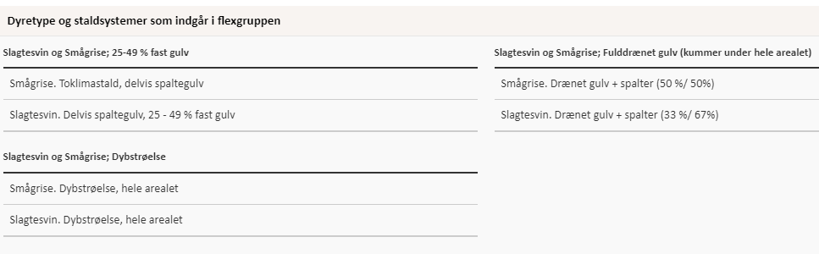Mulig produktion ved den valgte flexgruppe, jf. husdyrgodkendelse.dk
Når der vælges en flexgruppe, skal der ligeledes redegøres for hvilken produktionstype, som kan give anledning til størst forbrug, antal transporter mv, og derudfra skal beskrivelsen tage afsæt i den produktionstype med størst forbrug. Ressourceforbruget og produktionen af husdyrgødning er forskellig for produktion af smågrise og af slagtegrise.
I nedenstående tabel er ressourceforbruget opgjort pr. kvadratmeter produktionsareal for hhv. smågrise og slagtegrise. Tabellen viser således divergensen mellem de to dyregrupper, når der søges til en flexgruppe. Data er omregnet fra dyr til produktionsareal så data er sammenlignelige, da der kan produceres væsentlige flere smågrise på samme areal end slagtegrise.
In- og output pr. kvadratmeter produktionsareal (2022) | Smågrise | Slagtegrise
Antal stier | 3,33 | 1,54
Producerede enheder / m² | 19,8 | 5,73
Tilvækst kg /m² | 481 | 470
Foderforbrug /m² | 899 FE/817 kg | 1302 FE/1264kg
- Tilskudsfoder/korn* | 270 kg/547 kg | 278 kg / 986 kg
Energi kW /m² | 237 | 80
Vandforbrug m³/m² | 2,99 | 3,21
Gødning m³/m² | 2,53 m³ Drænet gulv  2,55 m³ Delvis spaltegulv | 3,15 m³ Drænet gulv  3,12 m³ Delvis spaltegulv
Transporter dyr, antal  Transporter gødning, antal  Transporter tilskudsfodre (40 tons)  Transporter korn (20 tons) | 0,067  0,133  0,007  0,03 | 0,04  0,157  0,007  0,05
Opgørelse pr. m² produktionsareal for smågrise og slagtegrise. *Ved hjemmeblandet foder indkøbes tilskudsfoder (mineraler, fedt, vitaminer mv.) derudover anvendes eget korn. Andel af tilskudsfoder i forhold til korn er 33 % ved smågrise og 22 % ved slagtesvin. Den procentvise andel ud af det totale foderforbrug er stort set identisk, hvorfor der ikke er forskel i antal eksterne transporter med tilskudsfoder. Forskellen i foderforbruget til smågrise og slagtegrise er således primært korn.
Af tabellen ses, at gødningsproduktion, vandforbrug og foderforbrug pr. kvadratmeter produktionsareal er størst ved slagtegrise. Tilsvarende er antal transporter ca. 7 % større ved slagtegrise end ved smågrise.
Energiforbruget ved en smågriseproduktion er væsentligt højere end energiforbruget for produktion af slagtegrise. Det skyldes, at en smågriseproduktion med indsættelse vægt på 7 kg forudsætter et opvarmet staldrum. Varmebehovet for smågrise aftager med øget vægt og ved ca. 15 kg har smågrisene ikke behov for ekstra opvarmning. Indsættelse af smågrise over 15 kg vil derfor have samme energibehov som slagtegrise. Energiforbruget er defineret ud fra normtal for produktionstypen, og medtager derfor ikke øget energiforbruget til drift af miljøteknologi.
Ansøgningen er beskrevet ud fra ressourcebehovet og påvirkninger i relation til slagtegriseproduktion, da det er den produktion som vil give anledning til størst forbrug og antal transporter. Da den gældende godkendelse primært er til slagtegrise (76,5 % af det tilladte produktionsareal), vil en flexgruppe således ikke øge niveauet markant.
I forhold til støj, støv og rystelser fra anlægget vil der ikke være nogen væsentlig forskel på om det er en produktion af smågrise eller slagtegrise, da driften af anlægget vil være uændret ved de to produktioner.
Miljøteknologi
I dette projekt er der ikke integreret teknologi i staldanlægget udover de aktuelle staldsystemer.

Opbevaringsanlæg, håndtering, produktion og kapacitet
Gødningsopbevaringsanlæg
I de anvendte staldsystemer produceres der flydende husdyrgødning.
Der er to gyllebeholdere på ejendommen fra hhv. år 1995 og 2016. Der søges ikke om at opføre yderligere gyllebeholdere på ejendommen.
Der søges der om tilladelse til teltoverdækninger på begge gyllebeholdere som et frivilligt tiltag.
I normtal for produceret husdyrgødning er der tillagt regnvand. Ved overdækning af lagertanke modregnes den korrektion der er foretaget i normtallet ved at reducere gødningsmængden med 10 %. En overdækning af lageret bidrager således ud over en ammoniakreduktion også til en mindre mængde husdyrgødning og dermed også færre transporter med husdyrgødning.
Husdyrbrugets opbevaringsanlæg i ansøgt drift, nudrift og 8-års drift fremgår af oversigten nedenfor.
Gyllebeholder | Kapacitet (m³) | Overfladeareal  (m²) | Drift | Teknologi | Andre krav
Gyllebeholder 1  (år 2016) | 2.860 | 715 | Ansøgt drift | - | -
Gyllebeholder 1  (år 2016) | 2.860 | 715 | Nudrift | - | -
Gyllebeholder 1  (år 2016) | 2.860 | 715 | 8 års drift | - | -
Gyllebeholder 2  (år 1995) | 1.500 | 385 | Ansøgt drift | - | -
Gyllebeholder 2  (år 1995) | 1.500 | 385 | Nudrift | - | -
Gyllebeholder 2  (år 1995) | 1.500 | 385 | 8 års drift | - | -
Kanaler
I alt | 4.360 m³ lagerkapacitet
Oversigt over opbevaringsanlæg og anvendt teknologi i 8-års drift, nudrift og ansøgt drift
Overfladearealet af beholderne er beregnet automatisk ved indtegning af beholderne i husdyrgodkendelse.dk.
Overfladearealet af gødningsopbevaringsanlæg indgår i beregning af anlæggets samlede emission af ammoniak.

Krav vedr. alarm, barriere eller terrænændring
Gyllebeholderen ligger udenfor 100 meter af grøft, vandløb eller sø større end 100 m², samt udenfor risikoområde. Der er således ikke krav om gyllealarm, barriere eller terrænændring.
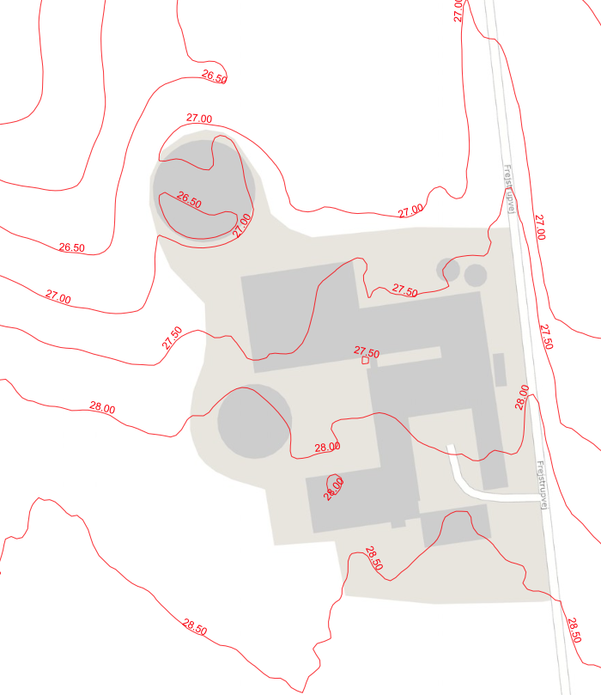Placering af gyllebeholder i terrænet i forhold til vandløb og søer
Håndtering
Husdyrgødningen bliver opbevaret og håndteret efter bestemmelserne i Husdyrgødningsbekendtgørelsen. Flydende husdyrgødning ledes i lukkede rørføringer til fortank og pumpes til gyllebeholder.
Omrøring sker normalt kun i forbindelse med at gyllebeholderne tømmes forud for udspredning. Gyllebeholderne tømmes med sugetårn til gyllevogn, som sikrer, at der ikke sker spild eller overløb i forbindelse med påfyldning af gyllevogn.
Forventet gødningsproduktion og opbevaringskapacitet.
Flydende husdyrgødning
Anlæggets samlede produktionsareal med flydende husdyrgødning udgør op til 1.388 m² med mulighed for produktion af flexgruppe små- og slagtegrise. Ved maksimal udnyttelse af anlægget forventes årsproduktionen af flydende husdyrgødning at udgøre ca. 4.343 m³ (998 m² produktionsareal * 3,12 m³ gylle/m²+390 m² produktionsareal * 3,15 m³ gylle/m²).
Ejendommes vaskeplads har afløb til gyllebeholder. Vaskepladsen anvendes til rengøring af grisetransporter og markredskaber. Fra ejendommes vaskeplads på 115 m² tilføres der årligt ca. 198 m³ vand til gyllebeholder (100 m³ vaskevand + 98 m³ regnvand (115 m² vaskeplads * 0,85 m³ vand/m²).
Den samlede forventelige produktion af flydende husdyrgødning inklusive vaskevand udgør i alt ca. 4.540 m³.
Den samlede opbevaringskapacitet til på ejendommen til flydende husdyrgødning udgør 4.360 m³. Kapacitet i kanaler er ikke indregnet.
I henhold til husdyrgødningsbekendtgørelsen er der krav om minimum 9 mdr. opbevaringskapacitet.
Med en forventet gødningsproduktion på i alt 4.540 m³ pr år er der opbevaringskapacitet til 11,5 mdr. (m³ gødningsopbevaringskapacitet /gødningsproduktion pr. mdr.).
Dybstrøelse
Der er 22 m² produktionsareal med dybstrøelse i sygestier. Dybstrøelsen bruges til flydelag i gyllebeholderne.
Vurdering
En opbevaringskapacitet på 11,5 mdr. anses for erhvervsmæssigt nødvendigt, da en kapacitet på over 9 mdr. vil give langt større mulighed for at udbringe husdyrgødningen til det tidspunkt hvor jorden er tjenlig hertil og hvor afgrøden kan udnytte næringsstofferne optimalt.
Det vurderes at håndtering og opbevaring af husdyrgødning på ejendommen følger gældende lovgivning. Lovgivningen for området anses er BAT.

Ventilation
Staldanlægget er mekanisk ventileret.
Ventilationsafkast er jævnt fordelt i forhold til de enkelte sektioner. Enkelte af afkastene er placeret i kip, hvilket giver et højere afkast og resulterer i en større opblanding af luften fra stalden.
Ventilationen i de enkelte staldafsnit er med er frekvensstyret ventilation.
Ved udskiftning af ventilationen bliver der isat lavenergi ventilation.
Ordforklaring:
Frekvenstyret ventilation: Alle ventilatorer kører på samme tid og med ens styrke, men ventilatorerne kan drosle ned og op afhængig af behov.
Multistep/Trinvis indfasning: Ventilatorerne tilsluttes enkeltvist efter behov. Mindst 1/3 af ventilatorerne er variable. Herved forstås, at de kan køre mellem 0 og 100 %. De øvrige ventilatorer drifter enten 0 eller 100%.

Bygningsmæssige ændringer og anlægsarbejde (B2)
Der opføres ingen nye staldanlæg eller driftbygninger på ejendommen, og der ændres ikke i de eksisterende anlæg.
Der er søgt tilladelse til at overdække de to eksisterende gyllebeholdere med teltoverdækning som et frivilligt tiltag.
Der skal ikke nedrives bygninger på ejendommen.
Staldanlæg
Der opføres ikke nye staldbygninger i forbindelse med det ansøgte.
Gødningsopbevaring
Der ændres ikke i gødningsopbevaringsanlæg i forbindelse med det ansøgte.
Med denne godkendelse bliver der mulighed for at påmonterer teltoverdækning på de enkelte gyllebeholdere.
Foderopbevaring
Der ændres ikke i foderopbevaringsanlæg i forbindelse med det ansøgte.
Anlægsarbejde
Der foretages ikke anlægsarbejde i forbindelse med det ansøgte.

Erhvervsmæssig nødvendighed
På ejendommen er der et husdyranlæg med tilhørende gylleopbevaringskapacitet og foderopbevaring. Der kan opbevares tilstrækkeligt korn og fodertilskudsmidler til ejendommens husdyrproduktion med den nuværende foderpraksis. Gylleopbevaringskapaciteten overholder 9 mdr. lagerkapacitet. Der er således i henhold til lovgivningens minimumskrav tilstrækkelig lagerkapacitet. Der søges ikke om ændringer i husdyranlægget eller andre eksisterende driftbygninger tilknyttet husdyrproduktionen.
Der søges ikke om ændringer i produktionsareal eller andre bygninger. Projektet er udelukkende en ansøgning om produktion efter stipladsmodellen.
Den erhvervsmæssige nødvendighed skal kun vurderes i forbindelse med nyt byggeri.
Påmontering af teltoverdækning på gyllebeholderene er ikke usædvanligt og knytter sig alene til driften på denne ejendom.
Teltoverdækningerne påmonteres eksisterende gyllebeholdere i tilknytning til eksisterende byggeri.

Produktionsmæssig sammenhæng med andre husdyrbrug (B3)
Husdyrbruget er hverken teknisk, forurenings- eller driftsmæssigt forbundet med husdyrbrug på andre adresser. Anlægget skal derfor ikke godkendes sammen med andre anlæg til husdyrproduktion.

Husdyrbruget og det ansøgtes beliggenhed (B4)

Landskabs- og planmæssige forhold

Landskab
Husdyrbruget er lokaliseret i Aalborg Kommune og er beliggende i det åbne land ca. 4,1 km sydvest for Farstrup By. Husdyrbruget ligger i et område der er karakteriseret af landbrug med spredt bebyggelse og mange levende hegn.
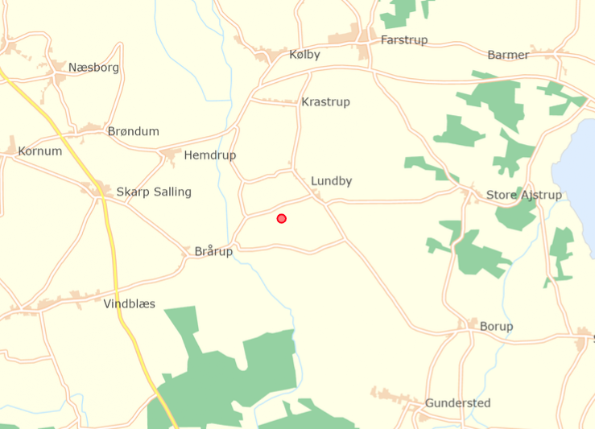Husdyrbrugets geografiske placering
De nye teltoverdækninger opføres i tilknytning til eksisterende byggeri. Byggeriet ligger indenfor ejendommens eksisterende byggefelt og vil derfor ikke fremstå markant synligt for omgivelserne.
Fotoet nedenfor viser husdyrbruget set fra Frejstrupvej. Teltoverdækninger vil blive monteret på de eksisterende gyllebeholdere. Teltoverdækningerne forventes ikke at blive synlig fra Frejstrupvej.
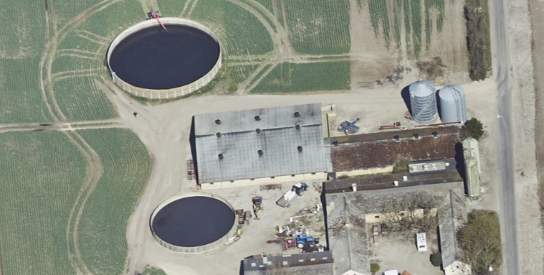
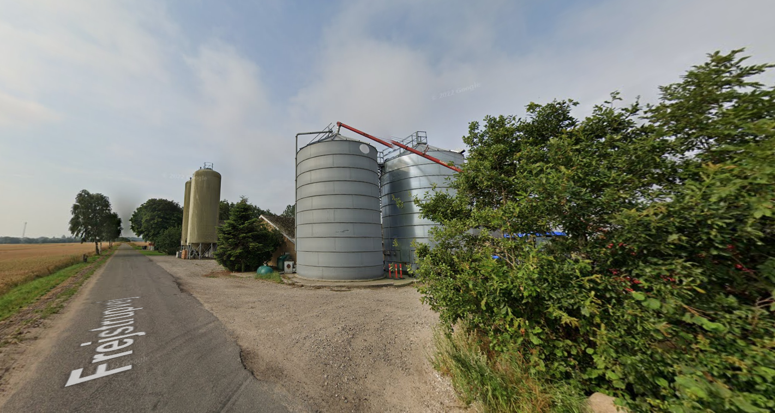Husdyrbrugets placering i forhold til Frejstrupvej set fra nord/ nærmeste nabo (google maps)
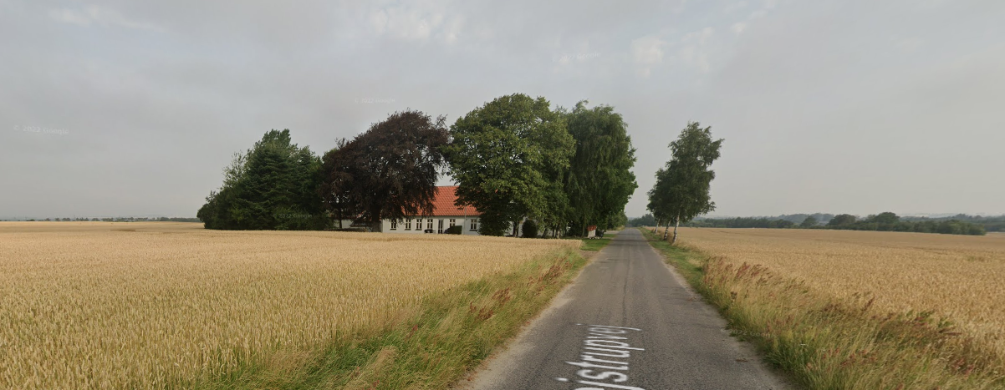Husdyrbrugets placering i forhold til Frejstrupvej set fra syd/ nærmeste nabo (google maps)

Forholdet til Kommuneplanen
Projektets byggefelt ligger i et område, der ifølge kommuneplan 2021 har følgende relevante udpegninger:

Aktuelle udpegninger i kommuneplanen | Retningslinjer i kommuneplanen/Formål med udpegningen
Potentielle naturbeskyttelsesinteresser | Ejendommen er omfattet af udpegningen.  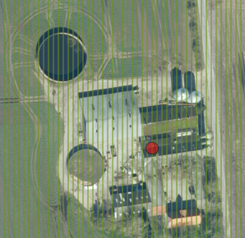
Potentielle økologiske forbindelser | Ejendommen er omfattet af udpegningen.  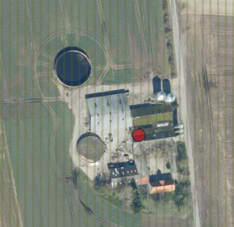
Større sammenhængende landskaber | Ejendommen er omfattet af udpegningen.  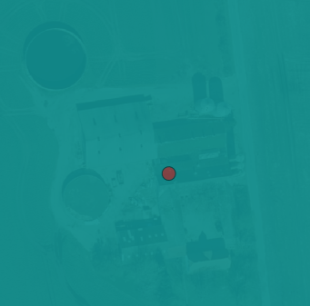

Udpegninger og retningslinjer i kommuneplanen

Bygge- og beskyttelseslinjer, fredede områder og kulturarvsarealer
Nye anlægsdeles placering i forhold til beskyttelseslinjer m.v. er opsummeret i nedenstående tabel.
Beskyttelseslinje | Ligger det ansøgte indenfor beskyttelsen
Beskyttelseslinje | Nej | JA | Delvis
Søbeskyttelseslinje | ☒ | ☐ | ☐
Åbeskyttelseslinje | ☒ | ☐ | ☐
Skovbyggelinje | ☒ | ☐ | ☐
Kirkebyggelinje | ☒ | ☐ | ☐
Klitfredning | ☒ | ☐ | ☐
Strandbeskyttelseslinje | ☒ | ☐ | ☐
Kystnærhedszone | ☒ | ☐ | ☐
Fortidsmindebeskyttelseslinje | ☒ | ☐ | ☐
Beskyttelse sten- og jorddiger | ☒ | ☐ | ☐
Kulturarvsarealer | ☒ | ☐ | ☐
Fredet område | ☒ | ☐ | ☐
Ikke-fredede fortidsminder | ☒ | ☐ | ☐
Byggeriets placering i forhold til bygge- og beskyttelseslinjer
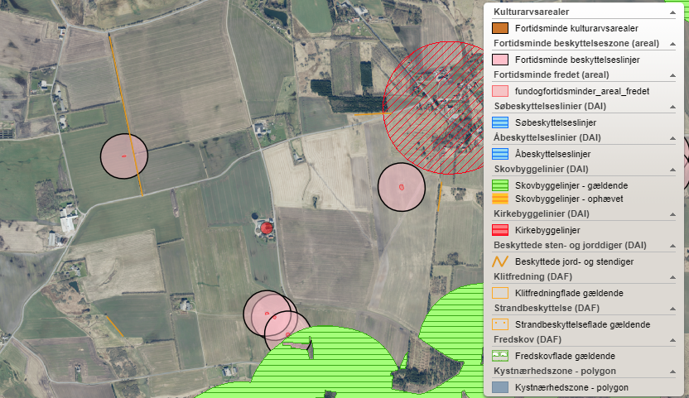
Husdyrbrugets placering ift. beskyttelseslinjer (kort fra plandata.dk).

Byggefelterne for det ansøgte byggeri ligger ikke indenfor bygge- og beskyttelseslinjer.

Vurdering af landskabs- og planmæssige forhold
Der opføres ikke bygninger udenfor det eksisterende byggefelt i forbindelse med det ansøgte, da teltoverdækningerne monteres på de eksisterende gyllebeholdere indenfor 15 meter af den eksisterende bebyggelse.
Der opføres ikke nye bygninger i strid med bygge- og beskyttelseslinjer. Det ansøgte strider desuden ikke imod retningslinjerne i kommuneplanen for Aalborg Kommune.
Det ansøgte projekt vurderes ikke at være i strid med fredede områder, fortidsminder, kulturarvsarealer eller registreringen af jord- og stendiger.
Da de nye anlægsdele opføres i tilknytning til eksisterende byggeri, vurderes det, at det ansøgte, ikke vil forringe oplevelsen af landskabet væsentligt.

Generelle afstandskrav (§§ 6, 7 og 8)
Afstandene til de i husdyrbruglovens §§ 6-8 nævnte områder fremgår af nedenstående tabeller. Afstandskravene i §§ 6 og 7 har karakter af forbudszoner.
Afstandskravene i § 8 skal overholdes ved udvidelser eller ændringer af husdyranlæg og gødnings- og ensilageopbevaringsanlæg på husdyrbrug, der kan medføre forøget forurening. Der er dog mulighed for at give dispensation for manglende overholdelse.
Det ansøgte projekt omfatter ikke nyt byggeri. I staldafsnit 1 - 9 søges til flexgruppe ”små- og slagtegrise”. Denne ændring giver i stald 4 - 9 ingen forøget emission af hverken ammoniak eller lugt.

Ændringen i staldafsnit 1 - 3 medfører en øget emission af ammoniak og lugt.

Afstandskrav skal derfor overholdes i forhold til staldafsnit 1-3.
Forbudszoner jf. husdyrbrugloven § 6 for staldafsnit 1-3
 | Afstandskrav | Placering | Aktuel afstand
Eksisterende eller ifølge kommuneplanens rammedel fremtidigt byzone- eller sommerhusområde | 50 m | Kommuneplan 10.6.B3 (fremtidig byzone) | 4.166 m
Område i landzone, der i lokalplan er udlagt til boligformål, til blandet bolig -og erhvervsformål eller til offentlige formål med henblik på beboelse, institution, rekreative formål etc. | 50 m | Lokalplan L71 (blandet bolig og erhverv) | 3.463 m
Nabobeboelse | 50 m | Brårupvej 5 | 338 m
Forbudszoner jf. husdyrbrugloven § 7 for staldafsnit 1-3

Afstand til kategori 1-natur | Min. 10 m | >10 meter | > 1.026 m
Afstand til kategori 2-natur | Min. 10 m | >10 meter | > 907 m
Forbudszoner nyt byggeri
Afstande og afstandskrav jf. husdyrbrugloven § 8 for staldafsnit 1-3
 | Afstandskrav | Aktuel afstand
Ikke-almene vandforsyningsanlæg | Min. 25 m | 15 m fra stald 7  44 m fra stald 1-3
Almene vandforsyningsanlæg | Min. 50 m | >2900 m
Vandløb, herunder dræn og søer | Min. 15 m | >208 m
Offentlig vej og privat fællesvej | Min. 15 m | 8 m fra stald 4  44 m fra stald 1-3
Levnedsmiddelvirksomhed | Min. 25 m | >25 m
Beboelse på samme ejendom | Min. 15 m | 14 m fra stald 9  51 m fra stald 1-3
Naboskel | Min. 30 m | 55 m fra gylletank 1  72 m fra stald 1-3
Afstandskrav nyetablering af opbevaringsanlæg til flydende husdyrgødning § 8

Vandløb, herunder dræn og søer | Min. 100m | >100 m
Afstandskrav ved ændring der medfører forøget forurening
Vurdering
Afstandskravene i §§ 6 og 7 er alle opfyldt. Afstandskravene i § 8 er delvist opfyldt.
Den eksisterende stald 9 er lokaliseret i en afstand af mindre end 15 meter fra beboelse på samme ejendom. Da der er tale om en eksisterende lovlig opført stald, hvorfra der ikke sker en forøget forurening som følge af det ansøgte, er denne stald ikke omfattet af det nugældende afstandskrav på 15 meter.
Den eksisterende stald 4 er lokaliseret i en afstand af mindre end 15 meter fra offentlig vej. Da der er tale om en eksisterende lovlig opført stald, hvorfra der ikke sker en forøget forurening som følge af det ansøgte, er denne stald ikke omfattet af det nugældende afstandskrav på 15 meter.
Den eksisterende stald 7 er lokaliseret i en afstand af mindre end 25 meter fra ikke-almen vandforsyning på samme ejendom. Da der er tale om en eksisterende lovlig opført stald, hvorfra der ikke sker en forøget forurening som følge af det ansøgte, er denne stald ikke omfattet af det nugældende afstandskrav på 25 meter.

Husdyrbrugets ammoniakemission (B5, E1b, E1c)
Emissionen af ammoniak fra det ansøgte projekt fremgår af beregninger i husdyrgodkendelse.dk, se nedenstående tabel.
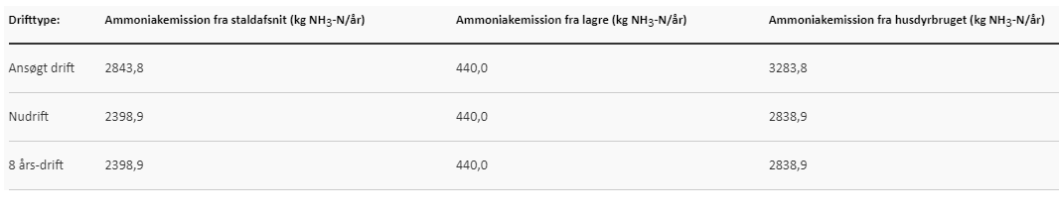
Det samlede resultat af ammoniakberegningerne i husdyrgodkendelse.dk.

Ammoniakemissionen fra det ansøgte projekt udgør 3.283,8 kg NH₃-N/år. Den beregningsmæssige forskel fra den nuværende drift til den ansøgte drift skyldes, at der i ansøgt drift regnes på en worst case produktion hvor der kun er slagtegrise på ejendommen.

Ammoniakdeposition og beliggenhed i forhold til natur
Resultat af beregning
Af tabellen nedenfor ses resultatet af de N-depositionsberegninger der er gennemført i husdyr-godkendelse.dk. Beregningerne er baseret på afstand fra anlæg til naturpunkt, vindretning og ruheder bestemt for opland og natur.
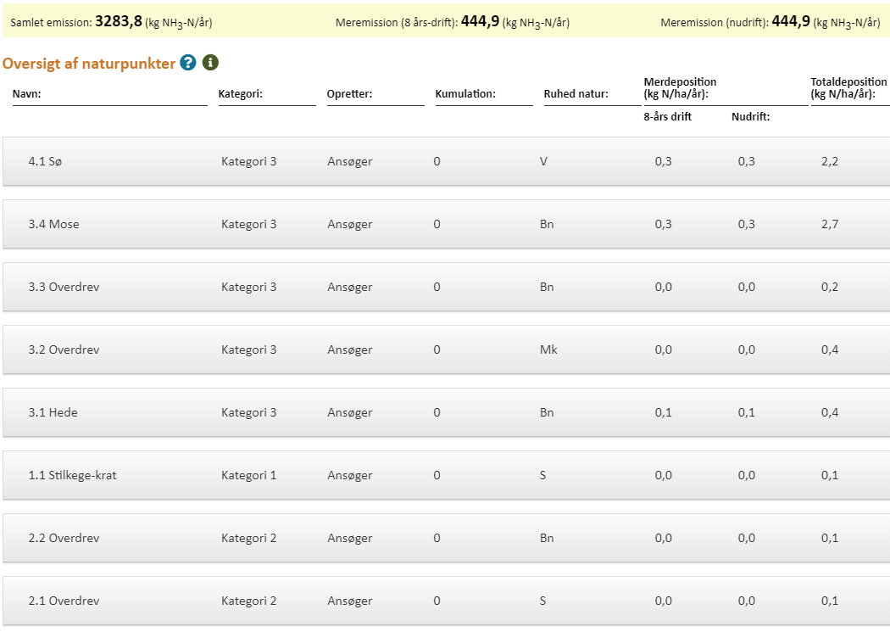
Resultat af beregninger af ammoniakdeposition i de afsatte naturpunkter (fra husdyrgodkendelse.dk)

I Husdyrgodkendelse.dk regnes der på hvor stor en del af husdyrbrugets ammoniakemission der afsættes på omkringliggende natur. Naturområder er udpeget i henhold til naturbeskyttelseslovens §3. Udpegningerne er vejledende for alle naturtyper.
Naturområder er opdelt i fire kategorier. Kategori 1; 2 og 3 natur samt øvrige vejledende udpeget naturtyper der ikke hører under de tre kategorier. Punkterne hvortil der er beregnet er navngivet som 1.x for kategori 1-natur; 2.x for kategori 2-natur, 3.x for kategori 3-natur og 4.x for øvrige naturtyper.
Der regnes på totaldepositioner til kategori 1- og 2-natur. Der regnes på merdepositionen til kategori 3-natur, dog således, at der både regnes på den kumulative merdeposition fra nudrift til ansøgt drift og fra 8-års drift til ansøgt drift.
I dette projekt er ammoniakemissionen identisk over en 8 års periode, da der ikke er sket ændringer af anlægget og produktionen siden 2012.
Naturpunktets ruhed samt ruhed for oplandet (strækningen mellem husdyrbruget og naturpunktet) samt antal brug der skal indgå i kumulation i relation til krav vedr. kategori 1-natur fremgår af husdyrgodkendelse.dk
Beskyttede naturområder fremgår af nedenstående oversigtsfoto:
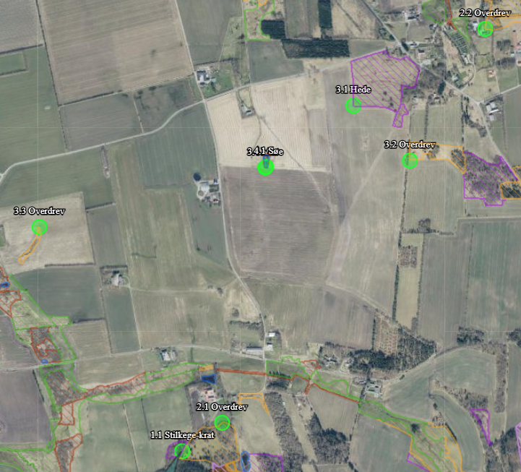Oversigtsfoto – Nærmeste naturpunkter. Husdyrbrugets placering markeret med rød cirkel.

Kategori 1-natur (1.x punkter)
Kategori 1-natur er ammoniakfølsomme naturtyper herunder habitatnaturtyper samt §3 beskyttede heder og overdrev, beliggende i internationale naturbeskyttelsesområder (Natura 2000 områder).
Nærmeste kategori 1-natur (naturpunkt 1.1) er et stilkege-krat beliggende i en afstand af mere end 1 km syd for husdyrbruget. Stilkege-krattet ligger indenfor habitatområde nr. 19, Lundby Hede, Oudrup Østerhede og Vindblæs Hede.
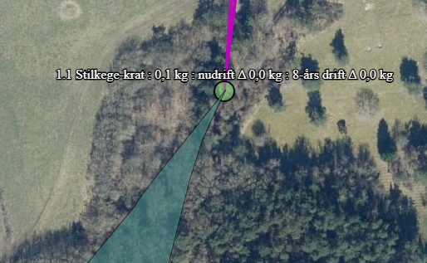
Husdyrbrugets placering i forhold til kategori 1-natur

Jf. husdyrgodkendelsesbekendtgørelsen må totaldepositionen til kategori 1-natur ikke overstige følgende værdier:
- 0,2 kg N/ha/år, hvis der er >1 andet husdyrbrug i nærheden.
- 0,4 kg N/ha/år, hvis der er 1 andet husdyrbrug i nærheden.
- 0,7 kg N/ha/år, hvis der ikke er andre husdyrbrug i nærheden.
Den beregnede totaldeposition i nærmeste naturpunktpunkt (1.1) er på 0,1 kg N/ha/år.
Kumulation
Der skal ikke indregnes i kumulation i forhold til naturområde 1.1.
Når totaldepositionen er 0,2 kg N/ha/år eller derunder er kravet til maksimal N-deposition overholdt uanset antal brug i kumulation.
I dette projekt er totaldepositionen 0,1 kg N/ha/år.

Kategori 2-natur (2.x punkter)

Kategori 2-natur er nærmere bestemte ammoniakfølsomme naturtyper, der ligger udenfor internationale naturbeskyttelsesområder. Det er højmoser, lobeliesøer, heder over 10 ha og overdrev over 2,5 ha, som er omfattet af naturbeskyttelseslovens § 3.
Nærmeste kategori 2-natur (naturpunkt 2.1) er et overdrev. Det ligger ca. 900 m syd for husdyrbruget.
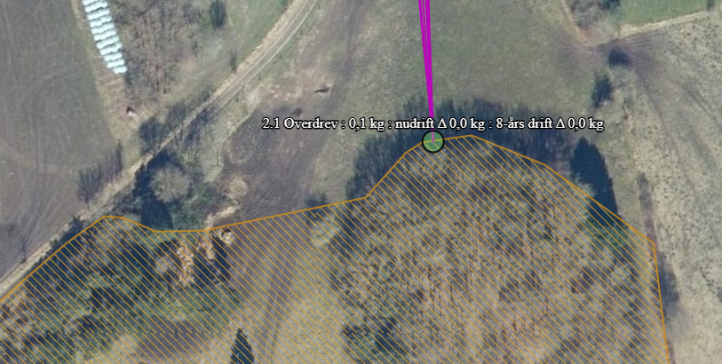Husdyrbrugets placering i forhold til kategori 2-natur
Ifølge Husdyrgodkendelsesbekendtgørelsen er den maksimale grænse for totaldepositionen til kategori 2-natur på 1,0 kg N/ha/år.
Den beregnede totaldeposition til kategori 2-natur er på 0,1 kg N/ha/år. Grænseværdien fastsat i lovgivningen er dermed overholdt.

Kategori 3-natur (3.x punkter)
Kategori 3-natur er ammoniakfølsom skov og ammoniakfølsomme heder, moser eller overdrev omfattet af naturbeskyttelseslovens §3, der ikke er omfattet af kategori 1-natur eller kategori 2-natur.
Der er registreret en mose, to overdrev og en hede, som er kategori 3-natur i området omkring anlægget, hvortil der er beregnet merdeposition af ammoniak. Der er beregnet til 4 forskellige naturpunkter.
Nærmeste kategori 3 natur er en mose beliggende ca. 198 m nordøst for anlægget (punkt 3.4). Merdepositionen i punktet er på 0,3 kg N/ha/år, hvis der kun indføres teknologi til reduktion af ammoniak i henhold til lovgivningens generelle krav.
Den beregnet merdeposition til de resterende tre områder med kategori 3-natur ligger i intervallet 0,0 til 0,1 kg N. Der er regnet til relevante naturområder hele vejen rundt anlægget.
Ved merdeposition af ammoniak på under 1,0 kg N/ha/år for kategori 3-natur skal der ikke foretages yderligere vurdering.

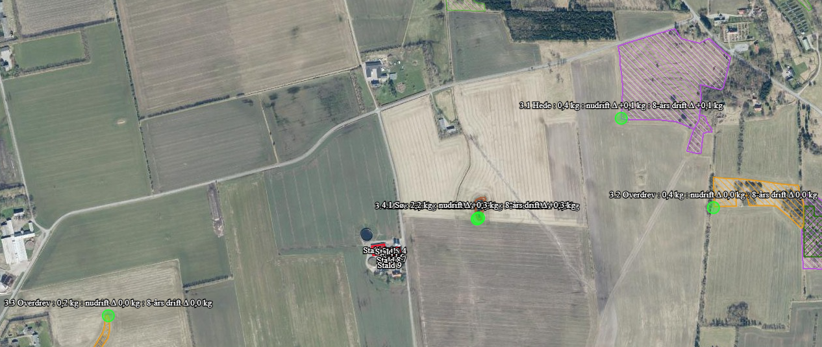Husdyrbrugets placering i forhold til kategori 3-natur og øvrig natur

Øvrig vejledende registreret § 3 beskyttet natur (§3-natur) (4.x punkter)
Ud over natur defineret under kategori 1, 2 og 3 skal der foretages en vurdering af om merdeposition på andre naturtyper, som er vejledende udpeget i henhold til naturbeskyttelseslovens §3 kan føre til tilstandsændringer. Med henvisning til beskyttelses-niveauet for kategori 3-natur anses merdepositioner under 1 kg N/ha/år ikke at kunne føre til tilstandsændringer.
Nærmeste §3 beskyttet natur består af en sø beliggende nordøst for anlægget.
Beregninger foretaget i husdyrgodkendelse viser, at ændringerne på husdyrbruget ikke giver anledning til merbelastninger til øvrig natur. Kravene er derfor umiddelbart overholdt.

Bilag IV-arter (E1b og F)
Der er foretaget en søgning over registreret fund af bilag IV-arter i statens kortdata https://arter.dk/ indenfor en radius af ca. 2 km fra ejendommen (se nedenstående figur).
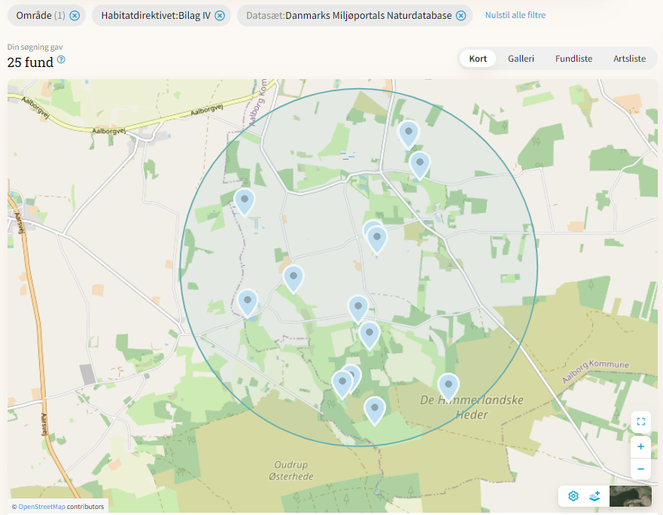
Resultat af søgning på fund af bilag IV-arter i en radius af ca. 2 km fra ejendommen (kort fra arter.dk)

Ifølge søgningen er der registret følgende bilag IV-arter.
Art | Levested
Spidssnudet frø | Arten forekommer typisk i moser, på enge, små græsningsfolde, dyrkede marker, haver og fugtige eller græsbevoksede steder i skove. Arten yngler i mange slags vådområder lige fra ganske små vandhuller til bredden af store søer og fra helt overskyggede ellesumpe til fuldstændig lysåbne vandhuller. Den største ynglesucces opnår arten i vandhuller uden fisk. Den overvintrer på land, men kan også overvintre i vand. Spidssnudet frø er stadig almindelig i det meste af Danmark.
Markfirben | Arten forekommer på åbne, varme, solrige lokaliteter som jernbane- og vejskråninger, sten- og jorddiger, heder, overdrev, grusgrave, strandenge, kystskrænter og sandede bakkeområder. Ynglesuccesen er betinget af, at æglægningen kan finde sted i varm, løs, veldrænet jord af gruset eller sandet karakter. Rasteområderne om vinteren skal være veldrænede og solvendte skråninger.
Løgfrø | Arten er tilknyttet lavvandede vandhuller og vådområder. Ynglesucces kræver lysåbne vådområder eller vådområder med lysåbne og forholdsvis lavvandede partier. Uden for yngletiden opholder arten sig på arealer med løs sandet jord og lavtvoksende vegetation. Løgfrø raster typisk inden for en radius på ca. 500 m fra ynglevandhullet.
Stor vandsalamander | Arten yngler i vandhuller af meget forskellig størrelse. Det er ikke unormalt at finde den i vandhuller på under 100 m². Arten er følsom overfor forurening af vandhullerne, overskygning af vandhuller og udsætning af fisk. Arten kan findes ynglende i vandhuller under tilgroning, men der skal være sol på næsten hele vandfladen for at bestanden kan klare sig på længere sigt.  Rastestederne er oftest knyttet til skov og til menneskeboliger. Ved bygninger raster de under brædde- og stenbunker, terrassefliser, i fugtige udhuse, kældre o.lign. Det er vanskeligt at afgrænse egentlige rasteområder, da arten på land forekommer spredt på egnede lokaliteter.
Bilag IV-arter registreret indenfor en radius af 2 km fra staldanlægget.
De ændringer der sker ved ændring af eksisterende bygningsanlæg anses ikke som muligt potentielle leve, yngle eller rasteområder for Bilag IV arter.
Der nedrives ikke bygninger eller fælles træer i forbindelse med det ansøgte projekt.
Den svagt forøgede ammoniakemission fra anlægget vurderes ikke at påvirke levesteder eller vegetation omkring anlægget. Tilstanden omkring anlægget er således uændret ved projektet og påvirker ikke potentielle leve, yngle eller rasteområder.
Vurdering vedr. biologisk mangfoldighed med vægt på natur og bilag IV-arter
Natura-2000 afgrænsningen ligger ca. 1 km syd for anlægget. Der er beregnet deposition af ammoniak til kanten af Natura-2000 afgrænsningen. Depositionen af ammoniak i dette punkt overholder de fastsatte kriterier for maksimal totaldeposition. Totaldepositionen er fastsat ud fra et forsigtighedsprincip, så ammoniakbidraget ikke fører til en negativ tilstandsændring af naturområderne indenfor Natura-2000 udpegningen. Da naturpunkterne er placeret langs afgrænsningen hen mod husdyrbruget, vil ammoniakbidraget falde med afstanden fra anlægget. Det kan derfor konkluderes, at områder længere inde i Natura-2000 området vil have et ubetydeligt til ingen bidrag af ammoniak fra anlægget.
Grænseværdier for totaldeposition af ammoniak overholdes for kategori 1- og 2-natur. Grænseværdierne er fastsat efter et forsigtighedsprincip i forhold til at sikre, at der ikke sker negative tilstandsændringer.
Merdepositionen på kategori 3-natur er under 1 kg N/ha/år, hvilket ligeledes ikke bør bidrage til en negativ tilstandsændring.
Ammoniakbidrag på de øvrige nærtliggende registrerede §3-naturtyper vurderes heller ikke at være væsentlig, da merdepositionen er under 1 kg N/ha/år, hvilket ikke bør bidrage til en negativ tilstandsændring.
Det vurderes, at projektet ikke bidrager til en væsentlig forøgelse af ammoniakemissionen og at det hverken i sig selv eller i sammenhæng med andre husdyrbrug vil påvirke kategori 1-, 2- eller 3-natur negativt, eller have en væsentlig negativ indvirkning på øvrige nærtliggende § 3 natur.
I henhold til naturdata.dk er der registreret fire arter omfattet af habitats direktivets Bilag IV indenfor en afstand af 2 km fra husdyrbruget. Arterne er spidssnudet frø, løgfrø, stor vandsalamander og markfirben, levesteder mv. er primært tilknyttet søer og vådområder. Projektet påvirker ikke tilstanden i søer og vådområder omkring anlægget og ejer af husdyrbruget er ikke bekendt med at de eksisterende bygninger eller beplantninger omkring anlægget skulle huse Bilag IV-arter, hvorfor det vurderes at projektet har en neutral effekt på kendte levesteder samt yngle- og rasteområder for Bilag IV-arter.
Potentiel forekomst i området af Bilag IV-arter vurderes knyttet til områdets beskyttede naturarealer, småskove, vandløb og ikke dyrkede arealer i øvrigt. Da der ikke fjernes potentielle levesteder for Bilag IV-arter i forbindelse med det ansøgte projekt og projektet ikke vurderes at medføre tilstandsændringer for omkringliggende naturområder, vurderes det ansøgte projekt at have en neutral effekt på potentielle levesteder samt yngle- og rasteområder for Bilag IV-arter. Opdyrket arealer vurderes ikke at være områder der anvendes af Bilag IV-arter til leve, raste eller yngleområder.

Husdyrbrugets lugtemission (B6, E1b, E1c)
Den primære kilde til lugt fra dyreholdet er staldluftventilation. Der foreligger kun systematiske og anvendelige målinger/oplysninger om lugt fra staldanlæg. Lugt i forhold til omkringboende vurderes derfor udelukkende ud fra staldanlæg til dyrehold. Lugtgener fra opbevaringsanlæg samt lugtgener som kan forekomme i forbindelse med udbringning indgår ikke i lugtberegningerne og håndteres derfor primært via generelle regler i husdyrgødningsbekendtgørelsen.
Lugtemissionen fra staldanlægget beregnes ud fra kvadratmeter produktionsareal, gulvtype og dyretype. Den vægtede gennemsnitsafstand for lugt er beregnet fra anlæggets lugtcentrum i forhold til den fysiske indtegning af staldanlægget i husdyrgodkendelse.dk og lugtemissionen pr. staldafsnit.
Lugtgeneafstanden i husdyrgodkendelse.dk beregnes efter to modeller. FMK-modellen, som har været anvendt siden slut 1990érne og en standardiseret OML-model, i husdyrgodkendelse.dk kaldet ”NY”. Resultat af lugtberegningen vises ved den model, som beregner den største geneafstand.
Der skal foretages lugtberegning til byzone, samlet bebyggelse og enkelt bolig. De tre kategorier er defineret i husdyrgødningsbekendtgørelsen:
Byzone
Eksisterende og ifølge kommuneplanens rammedel fremtidig byzone eller sommerhusområde
Samlet bebyggelse
Område i landzone, der i lokalplan er udlagt til boligformål, blandet bolig- og erhvervsformål eller til offentlige formål med henblik på beboelse, institutioner, rekreative formål og lign.
eller
Beboelsesbygninger i samlet bebyggelse i landzone
Enkelt bolig
Beboelsesbygninger på ejendomme uden landbrugspligt, der ikke ejes af den ansvarlige for driften af husdyrbruget

Beliggenheden af nabobeboelser, samlet bebyggelse og byzone i forhold til husdyrbruget fremgår af kortet nedenfor.
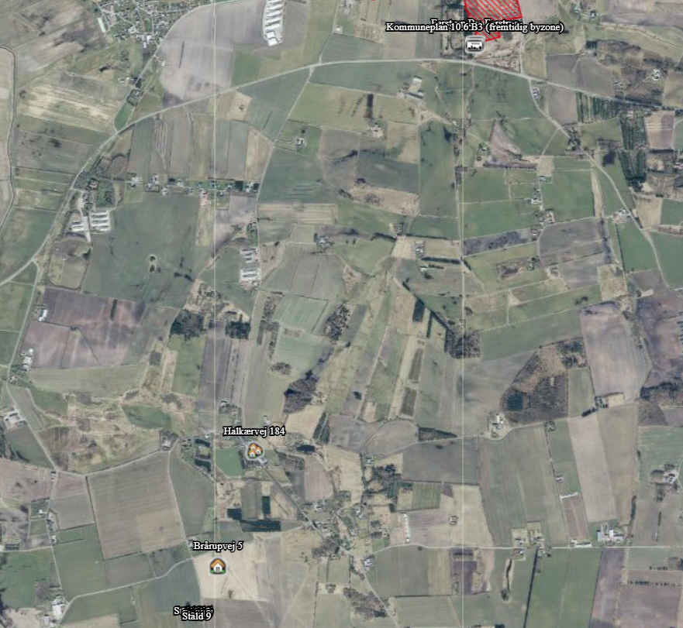
Husdyrbrugets placering i forhold til nærmeste nabobeboelser uden landbrugspligt.
Nærmeste nabobeboelse noteret uden landbrugspligt, Brårupvej 5, er lokaliseret 337,8 meter nordøst for husdyrbruget (målt fra centrum af husdyrbruget).
Nærmeste beboelse i samlet bebyggelse, Halkærvej 184, er lokaliseret 1.131 meter nordøst for husdyrbruget (målt fra centrum af husdyrbruget).
Den nærmeste byzone for Farstrup by/byzone er lokaliseret 4.187,9 meter nordøst for husdyrbruget (målt fra centrum af husdyrbruget).
Den nærmeste kommunalplanlagt fremtidige byzone er lokaliseret 4.165,7 meter nordøst for husdyrbruget (målt fra centrum af husdyrbruget).
Kumulation
Hvis der er andre husdyrbrug, med en ammoniakemission på mere end 750 kg NH3-N pr. år, nærmere end 300 m fra samme punkt i byzone, sommerhusområde, lokalplanlagt boligområde i landzone, samlet bebyggelse m.v., eller nærmere end 100 m fra enkeltbolig skal geneafstanden forøges med hhv. 10 pct., hvis der er et andet husdyrbrug og 20 pct., hvis der er to eller flere husdyrbrug.
Der er ingen ejendomme med husdyrproduktion indenfor 300 meter af samlet bebyggelse eller byzone eller indenfor 100 meter fra de nabobeboelser, hvortil der er regnet lugtgeneafstand.
Resultat af lugtberegning
Skemaet nedenfor viser beregninger af geneafstande foretaget i Husdyrgodkendelse.dk.
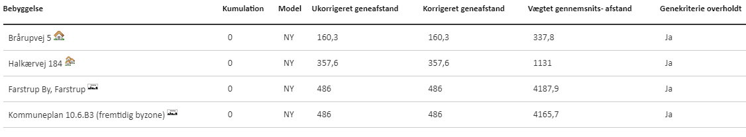
Resultat af beregning af krav til lugtgeneafstand foretaget i Husdyrgodkendelse.dk sammenholdt med vægtet gennemsnitsafstand.
Der er foretaget lugtberegning til den nærmeste nabobeboelse.
Den nærmeste nabobeboelse (Brårupvej 5) er placeret nordøst for anlægget. Lugtgeneafstanden hertil er uden korrektion og dermed 160,3 meter. Beregningen viser, at geneafstanden i forhold til nabobeboelse er overholdt med en pæn margin i forhold til den faktiske afstand (den vægtede gennemsnitsafstand).
Lugtgeneafstanden til samlet bebyggelse Lundby (Halkærvej 184) er 357,6 meter. Da den fysiske afstand er over 1,1 km, er geneafstanden overholdt med stor margin.
Lugtgeneafstanden til byzone og fremtidig byzone er 486 meter. Da den fysiske afstand er over 4,1 km, er geneafstanden overholdt med stor margin.
Lugtreducerende teknologi
Der er ikke anvendt miljøteknologier til at reducere lugt fra anlægget. Der henvises til afsnit (3.1.2).

Øvrige emissioner og potentielle genepåvirkninger (B7, E1b, E1c)
På situationsplan med tilhørende tabel nedenfor ses anlægsoplysninger samt hvor støjkilder er placeret.
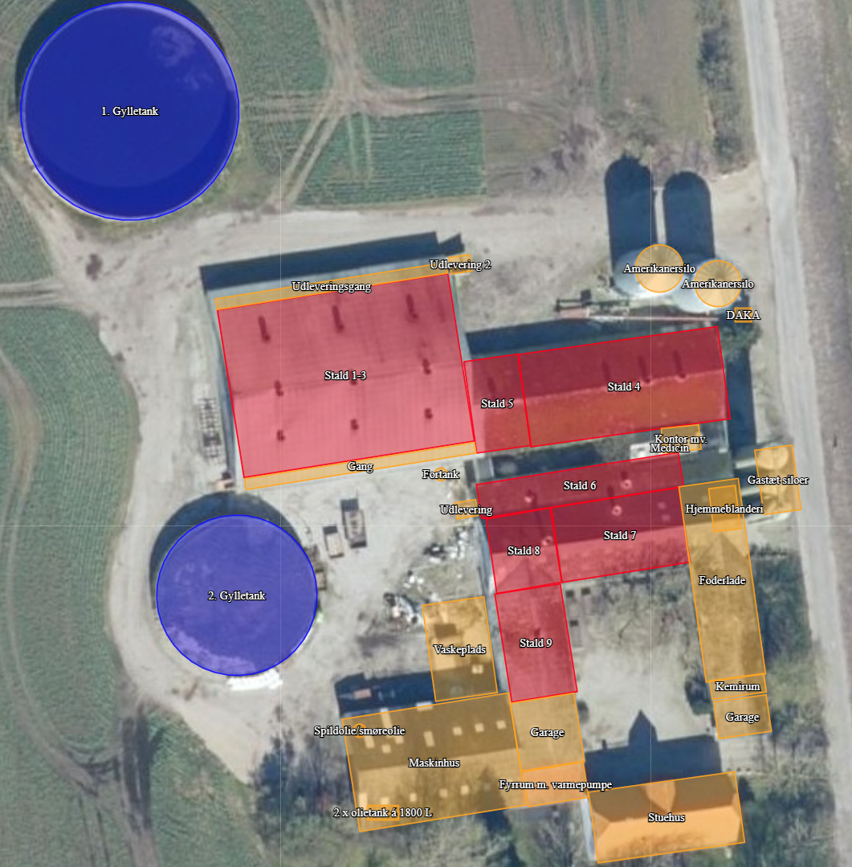
H, M, 10
11
9
6
5
4
G, 1, 2, 7
E, J
E, K
E, L
E, L
D, 3
C
C
A, B
A, B
Nr. | Støjkilder | Noter | Nr. | Indretninger | Noter
A | Indlevering af dyr |  | 1 | Olietanke | I maskinhus
B | Udlevering af dyr |  | 2 | Spildolie | I maskinhus
C | Omrøring af gylletank |  | 3 | Fortank
D | Overjordiske gyllepumper | Ved fortank | 4 | Kemirum, sprøjtemidler | I foderlade
E | Indblæsning af foder | I foderlade og siloer | 5 | Rengøringsmidler | Kontor/forrum
F | Korntørringsblæser | Ikke relevant | 6 | Septiktank | Vest for stuehus
G | Luftkompressor | I maskinhus | 7 | Affaldscontainer | Maskinhus
H | Højtryksrenser | I staldanlæg og på vaskeplads | 8 | Projektører (belysning) | Ikke relevant
I | Gavlventilator | Ikke relevant | 9 | DAKA | Syd for amerikanersilo
J | Hjemmeblanding af foder jf. afsnit 3.7.3 | I foderlade | 10 | Vaskeplads | Nord for maskinhus
K | Kornrenser ved gastætte silo |  | 11 | Fyrrum | Fyrrum m. varmepumpe vest for stuehus
L | Blæser ved amerikanersilo og planlager med tørring
M | Vask af vogne | På vaskeplads
Situationsplan med tabel for støjkilder og anlægsoplysninger
Nabobeboelser
Nedenfor er potentielle gener fra husdyrbruget som transporter, støj, støv, fluer, skadedyr og lys beskrevet.
299 meter nordøst for anlæggets bygninger og 285 meter fra indkørsel til driftsanlægget er den nærmeste nabobeboelse placeret. Øst for anlægget er der over 900 meter til nærmeste nabobeboelse. Sydvest for anlægget er der over 450 meter til nærmeste nabobeboelse, som er et landbrug og vest for anlægget er der over 800 meter til nærmeste nabobeboelse.

Transporter
Adgangsvej og intern transportvej
Der er to adgangsveje til ejendommen fra Frejstrupvej. Tunge transporter benytter den nordlige adgangsvej fra Frejstrupvej.
Adgangsvejen til husdyrbruget er bred, så det er let at svinge ind på grusvejen. Ved udkørsel på Frejstrupvej fra adgangsvejen til driftsanlægget er der ikke beplantninger, bygninger eller kurvede vejforløb mod syd der forhindrer gode oversigtsforhold. Nord for adgangsvejen til driften er der et læhegn. Det er placeret 4 meter fra vejkanten, hvilket er tilstrækkeligt til at kunne orientere sig ved udkørsel. Hvis læhegnet hindrer gode oversigtsforhold, vil de yderste træer fjernes eller læhegnet tyndes.
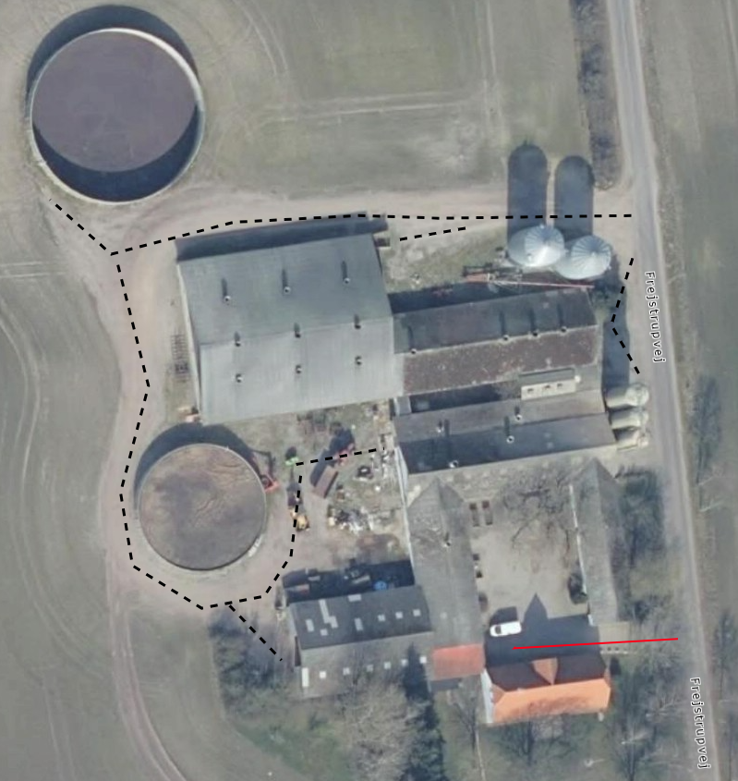
Adgangsvej til privaten
Interne veje og adgangsvej
Adgangsvej og interne transportveje

Oversigt over antallet af transporter til og fra husdyrbruget fremgår af nedenstående tabel. Transporter er defineret som biler større end 3500 kg og en transport er defineret som en til- og frakørsel (tur-retur).
Type | Antal transporter |  | kapacitet | Hyppighed |  | Tidsrum  Transport
 | Før | Efter | Efter | Før | Efter
Levering af dyr eks.  smågrise/slagtegrise | 24 | 24 | 360 pr. transport | Jævnt fordelt hen over året |  | 6.00-18.00
Afhentning af dyr til slagteri | 60 | 60 | 200 pr. transport | Jævnt fordelt hen over året |  | Kan forekomme om natten
Afhentning af døde dyr til destruktion | 44 | 44 |  | Jævnt fordelt hen over året |  | 6.00 – 18.00
Hjemtagning af korn i høst | 39 | 39 | 20 tons | Juli-september |  | 11.00-23.00
Levering af mineraler, Soya, fedt mv. | 6 | 6 | 32 tons |  |  | 6.00 – 18.00
Udkørsel af gylle (traktor og gyllevogn, kapacitet 20 tons) | 217* | 217* | 20 tons | Primært i foråret |  | 07.00-23.00
Levering af dieselolie | 7 | 7 |  | Ved behov |  | 6.00 – 18.00
Levering af halm | 3 | 3 |  | Ved behov |  | 8.00-23.00
Afhentning af dagrenovation | 26 | 26 |  | Jævnt fordelt hen over året |  | 6.00-18.00
Afhentning af emballage/papir/pap | 12 | 12 |  | Månedligt/ Ved behov |  | 6.00-18.00
Afhentning af jern til skrot | 1-3 | 1-3 |  | Ved behov |  | 6.00-18.00
Afhentning af spildolie | 1 | 1 |  | Ved behov |  | 6.00-18.00
Vedr. Markbrug
Levering af såsæd til markbrug | 2 | 2 |  | To gange om året |  | 6.00-18.00
Levering af sprøjtemidler til markbrug | 2 | 2 |  | Forår/efterår |  | 6.00-18.00
Levering af gødning markbrug | 2 | 2 |  | to gange om året (forår) |  | 6.00-18.00
Transporter til og fra ejendommen.
* Antallet af transporter med husdyrgødning er beregnet ud fra at transporterne sker med traktor og gyllevogn med en kapacitet på 20 tons. Hvis en del af gyllen i stedet flyttes med lastbil, vil antallet af transporter falde væsentligt, da lastbiler har en større kapacitet. Derudover er der ikke foretaget et skøn over hvor stor en andel af husdyrgødningen som udbringes på arealer tæt på anlægget. En del af de markarealer, som hører til ejendommen og husdyrbruget er lokaliseret i tilknytning til husdyrbruget og transporter som finder sted direkte fra ejendommen til markarealer vil reducere antallet af transporter på offentlig vej.
Der ændres ikke i antallet af transporter med det ansøgte, da der ikke foretages udvidelser eller væsentlige ændringer som følge af det ansøgte.
Der er transport i forbindelse med sæsonarbejde i marken ved udbringning af flydende husdyrgødning. Antallet af transporter med husdyrgødning afhænger dels af maskinel til transport, da antallet vil falde væsentligt, hvis transporten sker med lastbil. Derudover er der ikke foretaget et skøn på hvor stor en andel af husdyrgødningen som udbringes på arealer tæt på anlægget. Bedriften råder over en del jord i området omkring anlægget, så en del af transporterne med gylle vil ikke ske ad offentlig vej. I eksisterende drift produceres 846,6 m³ husdyrgødning fra smågrisene og 3.306,4 m³ husdyrgødning fra slagtegrisene, hvilket totalt giver 4.351 m³ husdyrgødning inkl. vaskevand fra vaskeplads. I ansøgt drift produceres der 4.540 m³ husdyrgødning inkl. vaskevand fra vaskeplads.
Transporter som leverer dyr, foder, fyringsolie og sækkevare til markbruget, eller transporter der afhenter levende eller døde dyr samt affald er transporter, hvor husdyrbruget ofte ikke har indflydelse på det faktiske leverings- eller afhentningstidspunkt. Transporterne sker primært indenfor normal arbejdstid fra 6.00-18.00. Afhentning af dyr til slagteri kan dog også finde sted i nattetimerne.
Transporter som f.eks. hjemtagning af halm og korn i høst eller udbringning af husdyrgødning til markarealer er transporter som er sæsonbetonede i forbindelse med markarbejde i foråret, i høst og i efteråret. Selv om husdyrbruget ofte selv står for disse transporter og dermed har indflydelse på tidsrummet for kørslerne er det dog ofte vejrforholdene der er afgørende for hvornår markarbejde kan finde sted. Ved sæsonarbejde vil der kunne forekomme kørsel i aftentimerne og i weekender.
Hvis husdyrbruget på et senere tidspunkt vælger at leverer flydende husdyrgødning til biogas vil det betyde yderligere 1-3 ugentlige transporter inden for normal arbejdstid i hverdage, hvilket ikke vurderes at give gener ved nabobeboelser og øvrige boligområder.

Vurdering af transporter
Antallet af transporter øges ikke i forbindelse med det ansøgte.
Diverse andre transporter som ikke direkte er tilknyttet husdyrbruget vil være uændret.
Det er forventeligt med en del trafik i forbindelse med en virksomhed af denne størrelse. Det vurderes, at transport på interne transportveje til og fra husdyrbruget ikke giver gener ved nabobeboelser og øvrige boligområder.
Det vurderes ikke at omfanget af transporter vil antage et omfang, der vil være til væsentlig gene.
Oversigtsforholdene ved til- og frakørsel til ejendommen er gode, idet der ikke er beplantninger eller bygninger der hindrer gode oversigtsforhold ved udkørsel fra driftsanlægget. Til- og frakørsel til ejendommen vurderes derfor ikke at være til gene i forhold til den øvrige trafik.

Rystelser
Driften i anlægget bidrager ikke til rystelser.
Transport til og fra anlægget ad grusvej med traktor og lastbiler forventes ikke at give anledning til rystelser 50 meter fra transportvejen, dels da gummihjul absorberer stød og dels da vejbelægningen ikke bidrager til rystelser som eks. en brostensbelægning.
Der er ingen nabobeboelser eller andre nabobygninger i så kort afstand fra indfaldsvejene til ejendommen.

Vurdering af gener fra rystelser
På grund af nabobeboelsers beliggenhed i relativ stor afstand fra grusvejen (over 50 meter) vurderes disse ikke at være udsat for rystelser ved trafik på interne transportveje.

Støj
Det vejledende grundlag for vurdering af støj fra husdyrbrug, er faste støjgrænser i Miljøstyrelsens vejledning nr. 5/1984 om ’Ekstern støj fra virksomheder’.
De faste støjgrænser er inddelt i perioder over døgnet og ugen, i dagtimerne kan støjbidraget midles over 8 timer, i aftentimerne er midlingstiden 1 time og i natperioden er midlingstiden 0,5 time. Middelværdien betegnes som det ækvivalente støjniveau i dB(A).
Støjbidragets maksimale spidsværdi er støj som fremkommer kortvarigt, f.eks. ved til og frakørsel på et husdyrbrug.
Dag | Kl. | Midlingstiden | dB(A)
Mandag-Fredag | 07-18 | 8 timer | 55
Lørdag | 07-14 | 7 timer | 55
Lørdag | 14-18 | 4 timer | 45
Søn- og helligdage | 07-18 | 8 timer | 45
Alle dage | 18-22 | 1 time | 45
Alle dage | 22-07 | 0,5 time | 40
Spidsværdi | 22-07 | - | 55
Et landbrug skal overholde grænseværdierne hos nabobeboelser og ikke kun på husdyrbruget.
Normalt vil de fleste støjende aktiviteter på et husdyrbrug med grise foregå inden for normal arbejdstid kl. 7-16. På en slagtegriseejendom vil indlevering af smågrise oftest ske i tidsrummet kl. 7-18, mens udlevering af slagtegrise potentielt vil foregå i tidsrummet kl. 6-15.
Gængse udendørs støjkilder på en svineejendom er støj fra ind- og udlevering af dyr, omrøring af gylletanke og pumpning af gylle ved pumper placeret over jordoverfladen samt indblæsning af foder i siloer. Derudover er transporter til og fra husdyrbruget samt intern kørsel på husdyrbruget en støjkilde.
Støjkilder som kan forekomme på griseejendomme, er blæsere til tørring af korn, som ikke er lydsvage og/eller placeret indendørs, luftkompressor i maskinhus, samt vask med højtryksrenser udendørs. Ventilation kan forekomme ved en gavlventilator, hvilket er en udendørs støjkilde grundet placeringen. Ventilation på tagflade er ikke en støjkilde, da ventilationsmotorerne er placeret inde i bygningen under tagfladen.
Anlæg til hjemmeblanding af foder er normalt ikke støjkilde, da det er lydsvagt og oftest placeret indendørs. På ganske få ejendomme kan ældre hjemmeblandeanlæg dog være en støjkilde, hvis de er placeret i uisoleret bygning.
Støjkildernes placering på ejendommen fremgår af situationsplanen under afsnit 3.7.
Støjkilder | Drifttid | Tiltag mod støjkilder
Indlevering af dyr | Dagtimer, kortvarig | Nord for staldanlæg og mellem staldbygninger med god afstand til nabobeboelser.
Udlevering af dyr | Kan finde sted om natten, kortvarig op til 30 min
Omrøring af gylletank | I forbindelse med udbringning af husdyrgødning primært i forårsmåneder og få dage i efteråret. – primært dagtimer men kan forekomme i aftentimer.
Overjordiske gyllepumper | Dagtimer | Mellem staldbygninger med god afstand til nabobeboelser.
Indblæsning af foder | Dagtimer | I lukket foderlade og siloer mod øst
Intern kørsel | Dagtimer og aftentimer ved sæsonarbejde
Transport- til og fra  ejendommen | Der kan forekomme kørsel i aftenperioden i forbindelse med udbringning af husdyrgødning og hjemtagning af korn i høst.
Korntørringsblæser | Dagtimer | I forbindelse med kornsiloer med god afstand til nabobeboelser
Luftkompressor | Dagtimer | I maskinhus med god afstand til nabobeboelser
Højtryksrenser | Dagtimer | I staldanlæg og på vaskeplads med god afstand til nabobeboelser
Hjemmeblandingsanlæg til foder i lukket foderlade | Dagtimer
Støjkilder, drift tid og tiltag mod støjkilder
På denne ejendomme sker der tørring af korn i kornsiloer, formaling og blanding af foder i foderlade.
Ind- og udlevering af dyr. Omrøring af flydende husdyrgødning er en sæsonbetonet støjkilde, da omrøring normalt kun finder sted forud for udbringning af husdyrgødning i forår og efterår. Støjkilder som er inde i bygninger, er generelt lydsvage så som formaling af korn, foderblanding og vask af stalde. Støjende aktiviteter på et husdyrbrug vil meget sjældent foregå samtidigt.
Udover støjkilder fra anlægget kan der forekomme støj som følge af transporter til- og fra husdyrbruget og intern transport på husdyrbruget.
Antallet af transporter øges ikke med det ansøgte. Støj som følge af transporter finder primært sted i dagtimer. Udbringning af flydende husdyrgødning er en sæsonbetonet aktivitet, som også kan foregå udenfor almindelig arbejdstid i sæsonen. Antallet og typen af transporter er beskrevet under afsnit 3.7.1 transporter.
Transport ud af bedriften sker så vidt muligt indenfor normal arbejdstid. De transporter som primært kan ske udenfor normal arbejdstid, er ved levering af slagtegrise, hvilket vil ske ca. 1,2 gange pr uge. Derudover vil det være transport med husdyrgødning i sæsonen som kan forekomme udenfor normal arbejdstid. Transporter forbi nabobeboelser vil kunne høres, men adskiller sig ikke fra støj fra anden vejtransport. Transporter er beskrevet under afsnit 3.7.1 transporter.
I forbindelse med projektet vil der ikke tilkomme andre typer af støjkilder end dem som allerede forekommer på ejendommen ved nuværende drift.
Vurdering af potentielle støjgener
Der forekommer aldrig støj fra alle støjkilder samtidig. Flere af støjkilderne er kortvarige eller sæsonbetonede. Aktiviteter i bygninger vurderes at være så lydsvage, at de ikke vil bidrage til støjgener.
Ind- og udlevering sker nord og vest for anlægget, hvor der ikke er naboer tæt på. Omrøring af husdyrgødning finder sted i gyllebeholderne, som er lokaliseret nord og vest for husdyrbruget og dermed også i stor afstand fra naboer. Indblæsning af foder finder sted i siloer øst for bygninger. Da staldanlægget er placeret mellem naboer og støjkilderne vurderes det at bygningerne vil virke støjdæmpende.
Der forventes ingen ændringer i støjniveauet i forhold til støjniveauet i den nuværende drift, idet der ikke sker en forøgelse af aktiviteter, der giver anledning til støj.

Støv
Støv kan hovedsageligt opstå ved håndtering af korn, foder og halm samt fra transporter til og fra husdyrbruget og ved intern kørsel på ejendommen. Derudover kan der afgives støv med ventilationen.
Korn til foder snegles/transporteres med elevator i lukket system direkte ind i siloerne. Foder blandes på ejendommen i lukket foderlade og ledes ud i staldene gennem lukkede rørsystemer.
Der kan forekomme støv i staldene fra foder, gødning, afstødning af hud og hår fra dyrene og strøelse.
Støvet i staldene reduceres ved regelmæssig overbrusning i staldanlægget som binder støvet. En mindre del vil blive ventileret ud. Efter hvert hold grise vil anlægget inklusive ventilationen blive rengjort ved vask. Der vil således ikke ske en ophobning af støv i staldanlægget eller i ventilationsafkast.
Adgangsvejen til ejendommen samt de interne transportveje er grusveje. Transporter på jord- eller grusveje kan give anledning til lokale støvgener i tørre perioder.
Vurdering af støvgener
Der vurderes ikke at være støvkilder fra driften af husdyrbruget, som giver anledning til væsentlige gene ved nabobeboelser. Det skyldes, at der ikke er væsentlige kilder til støv i anlægget og at evt. støv i staldluften reduceres ved regelmæssig overbrusning af stierne. Derudover foretages rengøring af de enkelte staldafsnit efter hvert hold grise. Håndtering af råvarer og formaling af korn til foder sker i lukkede systemer og primært indendørs, hvilket ikke giver væsentlige støvgener.
Den væsentligste kilde til støv vil kunne forekomme i forbindelse med færdsel på grusbelagte køreveje i tørre perioder. Med en afstand på minimum 280 m fra nærmeste nabobeboelse til indfaldsvej til anlægget i kombination med at indfaldsvejen er tilplantet mod øst vurderes det, at der ikke under normale situationer vil kunne forekomme støvemissioner ved transport, der kan give anledning til væsentlige gener ved nabobeboelser.
Der sker desuden ingen forøgelse af antallet af transporter i forbindelse med det ansøgte. Oplevelse af evt. støv vil derfor have samme omfang som nu. Støv i forbindelse med transporter søges mineret ved hensynsfuld kørsel og lav hastighed.

Lys
Udendørsbelysningen består alene af orienteringslys ved indgange til bygninger. Nødvendige projektører er monteret på maskiner og er kun tændt ved behov.
Der er kun lys i staldene i forbindelse med arbejde i staldene og i forbindelse med udfordring og sådan at velfærdskravene vedr. belysning, fastsat ved lov kan opfyldes Staldene er ikke oplyst om natten.
Vurdering af lyspåvirkninger
Der er intet lys ved bygninger som vurderes at kunne være til gene for omkringboende eller trafikanter. Det skyldes, at der ikke er lys i staldene om natten og at udendørs belysning alene består af orienteringslys ved bygninger.

Skadedyr
Gener fra fluer og andre skadedyr håndteres hovedsagelig gennem forebyggelse, hvor regelmæssig rengøring af stalde og opbevaringsanlæg til foder er med til at begrænse forekomst af skadedyr.
Foder og korn opbevares i tætte siloer og foderladen rengøres jævnligt. Evt. foderspild fjernes løbende.
Rotter
Der er indgået sikringsaftale med skadedyrsbekæmpelsesfirma.
Fluer
Stuefluer bekæmpes med rovfluer som tilsættes gyllekanaler.
Den viden der er om fluer tyder ikke på, at fluer udvikles i gyllebeholdere uden teltoverdækning da flydelaget er for tørt. I gyllebeholderne med teltoverdækning vil fluer ikke kunne overleve pga. de høje temperaturer under dugen.

Vurdering af skadedyr
Opbevaring af foder sker i fodersiloer og i lukket foderlade, og evt. spild fjernes løbende. Derudover holdes arealer omkring anlægget ryddelige, så der ikke opstår øget risiko for tilhold af skadedyr (rotter og mus m.v.).
Regelmæssig vask af stalde efter hver hold grise er medvirkende til at reducere områder i staldene hvor fluer vil kunne opformeres. I anlæg hvor der anvendes rovfluer bekæmpes fluerne kontinuerligt, hvilket betyder, at der normalt ikke er væsentlig forekomst af fluer.
Det vurderes, at husdyrbruget forebygger og bekæmper fluer og rotter på en måde, så disse skadedyr ikke forventes at medføre skade eller uhygiejniske forhold for omkringboende eller udgøre en risiko for menneskers sundhed.

Egenkontrol for øvrige emissioner og genepåvirkninger
Love og bekendtgørelser som regulerer aktiviteter på landbrugsejendomme, foreskriver en lang række krav i forhold til egenkontrol. Der er der bl.a. krav om førelse af logbog over flydelag på gyllebeholdere, beholderkontrol, udarbejdelse af gødningsregnskab og sprøjtejournal, løbende opdatering af CHR m.v. Kravene som er fastsat ved lov, er ikke omtalt i dette afsnit.
Besætningen er godkendt efter DANISH-produktstandarden som er danske svineproducenters kvalitetsprogram, hvilket skal efterleves. Standarden sikrer, at besætningen lever op til dansk- og EU-lovgivning vedr. dyrevelfærd, miljø og fødevaresikkerhed. Besætningen bliver som minimum auditeret hvert tredje år.

I henhold til DANISH-produktstandarden skal ansøger bl.a. følge nedenstående branchekrav vedr. egenkontrol i svinebesætningen, som bl.a. har betydning for dyrevelfærd, miljø og menneskers og dyrs sundhed:

- Identifikation og sporbarhed af grise.
- Der skal være dokumentation for foderets sammensætning. Færdigoder og/eller tilskudsmidler skal være indkøbt fra godkendt foderstofvirksomhed.
- Besætningen skal overholde krav til høj smittebeskyttelse.
- Besætningen skal føre et egenkontrolprogram for dyrevelfærd i besætningen.
- Mærkefarver, der anvendes i besætningen, skal være fødevaregodkendte.

Der er på ejendommen indgået aftale om årlig service på ventilationsanlægget og foderanlæg, således driften heraf fungere optimalt.
Ejendommen har ingen egenkontrol for øvrige emissioner og genepåvirkninger udover miljøteknologi.
Generel lovgivning:
Nye kanaler (alle grise) og slagtegrise
Der skal udsluses, når der er mere end 10 cm gylle i kanalen, men dog ikke oftere end 7 dage efter, der sidst blev udsluset. Det betyder, at selv om der er mere end 10 cm gylle i kanalen, er der ikke krav om at udsluse før 7 dage efter, at der sidst blev udsluset. Udslusningen kan ske enten ved manuel eller automatisk udslusning. Udslusningen skal sikre, at gyllen tømmes ud af staldafsnittet til et udendørs opsamlings- eller opbevaringsanlæg.

Med en godkendelse efter §16a stk. 2 omfattes husdyrbruget desuden af en række lovbestemte særregler for IE-husdyrbrug; herunder krav om miljøledelsessystem, krav om uddannelsesplan for personale, plan for regelmæssig kontrol, reparation, vedligehold og beredskab, fodringskrav, krav til energieffektiv belysning i overensstemmelse med bygningsreglementet og krav til støvemission fra anlægget jf. afsnit 4.2. Disse krav bliver ligesom de ovenfor beskrevne punkter en del af husdyrbrugets egenkontrol.

Vurdering af egenkontrol
Det vurderes, at generelle krav til egenkontrollen, krav i produktstandarden DANISH og løbende service af produktionsapparatet samt særregler for IE-brug som træder i kraft ved godkendelsens udnyttelse, samlet vil medvirke til at driften sker på en miljømæssig forsvarlig måde, så omgivelserne påvirkes mindst muligt.

Reststoffer, affald og naturressourcer (B8, E1b, E1c)

Døde dyr
Døde dyr opbevares ved kornsiloer. Døde dyr overdækkes og afhentes efter behov af DAKA.
Vurdering vedr. opbevaring og håndtering af affald.
Det vurderes, at døde dyr opbevares korrekt i henhold til bekendtgørelse om opbevaring af døde produktionsdyr (BEK nr. 558 af 01/06/2011).
Korrekt opbevaring sikre, at der ikke er risiko for, at der opstår uhygiejniske forhold eller risiko for forurening.

Affald
På IE-brug, skal affaldshåndteringen leve op til affaldshierarkiet, jf. §6b i lov om miljøbeskyttelse, hvilket betyder, at affald skal behandles efter følgende hierarki:
- Affaldsforebyggelse.
- Forberedelse med henblik på genbrug.
- Genanvendelse.
- Anden nyttiggørelse.
- Bortskaffelse.
I forbindelse med produktionen på ejendommen produceres der husdyrgødning som genanvendes som gødning på markerne. Foderspild søges minimeret mest muligt, da det er en unødig omkostning i produktionen. Foderspild reduceres ved at kontrollere samlinger og andre steder, hvor der kan opstå utætheder. Derudover reduceres foderspild også ved at tømme kornsiloerne inden de igen fyldes.
De affaldsmængder som skal håndteres, opbevares og bortskaffes, er primært emballage fra de hjælpestoffer som anvendes i produktionen. Derfor er det svært at nedbringe affaldsmængden, da husdyrbruget har ringe indflydelse på emballeringen. Mængden af affald er dog begrænset i forhold til produktionens størrelse, da tilskudsfoder, som er den råvarer der indkøbes absolut størst mængde, leveres uden emballage.
Affaldet består primært af plastdunke fra sæber, desinfektionsmidler og bekæmpelsesmidler, klinisk risikoaffald (kanyler og medicinrester) og farligt affald (spraydåser til mærkning af dyr), lysstofrør fra stalde, papir, pap og plast fra emballering samt jern og metal.
Ved genanvendelse af papir og pap kræves det at materialerne er rene. Hovedparten af emballagen har været i kontakt med indholdet, eller der blevet snavset i forbindelse med brugen heraf. Der er således svært at genanvende hovedparten af de emballager som indkøbes til staldanlægget.
Affaldstype | Håndtering | Bortskaffelse
Brændbart affald | Opbevares i særskilt container | Afhentes af vognmand til godkendt modtager eller afleveres på genbrugsstation
Genanvendeligt  affald | Opbevares i sorterede fraktioner | Afleveres på genbrugsstation
Spraydåser | Opbevares i forrum i egnet beholder | Afleveres på genbrugsstation som farligt affald.
Klinisk risikoaffald  - medicinrester  - brugte kanyler | Lægemiddelsrester opbevares aflåst egnet beholder. Brugte kanyler opbevares i kanyleboks/plastdunk. | Afhentes af miljøbil eller afleveres sorteret på genbrugsstation.
Sprøjtemiddelrester og emballage | Opbevares i aflåst kemirum | Afhentes af miljøbil eller afleveres på genbrugsstation.
Byggeaffald | - | Genbrugsstation/medtages af entreprenør
Lysstofrør | Opbevares i en fast beholder. | Afleveres på genbrugsstation.
Spildolie, oliefiltre | Opbevares i container i maskinhuset | Afhentes af godkendt modtager eller afleveres på genbrugsstation.
Jern og metal | Maskinhus | Produkthandel
Husholdningsaffald | Container | Dagrenovation
Håndtering af affald på Husdyrbruget
Affaldet sorteres på ejendommen og bortskaffes som beskrevet i ovenstående skema.
Vurdering
Det vurderes samlet, at affaldshierarkiet er iagttaget og at sortering, opbevaring og bortskaffelse af affald sker miljømæssigt forsvarligt og i overensstemmelse med kommunes affaldsregulativer.

Olier og kemikalier

Olier
Dieselolie opbevares i to overjordiske olietanke á 1.800 liter. Olietankene er opstillet i henhold til reglerne i Olietanksbekendtgørelsen.
Derudover er der et mindre oplag af smøreolie.
Der findes opsugende materiale som f.eks. kattegrus i maskinhuset til opsugning af evt. spild.
Olieaffald(spildolie)
Spildolie opbevares i lukkede tromler i maskinhuset i kar og afhentes efter behov af godkendt modtager.

Kemikalier
Husdyrbrugets forbrug af kemikalier består af rengøringsmidler til vask af staldanlægget og sprøjtemidler til markbruget.
Rengøringsmidler opbevares på spildbakke i rum uden afløb.
Sprøjtemidler til brug i marken opbevares i aflåst kemirum uden afløb.
Der er ingen langtidsopbevaring af markkemikalier på ejendommen.

Kemiaffald
Det er sjældent, at der er restprodukter af markkemikalier, sæbe eller desinfektionsmidler. Det tilstræbes at anvende midlerne så restprodukter undgås. Restmængder vil typisk være markkemikalier, der skal bortskaffes i forbindelse med at et givent produkt ikke længere må anvendes. Eventuelle rester afleveres på genbrugsplads.
Vurdering
Det vurderes at kemikalier opbevares korrekt i kemirum uden risiko for forurening og at olietanke og olier opbevares forsvarligt med mulighed for opsamling/opsugning af evt. spil.

Energiforbrug
Stuehuset opvarmes med varmepumpe. Opvarmning af staldanlægget sker ved varmekanon, der vil være et olieforbrug til udtørring med varmekanon.
Energiforbrug i form af strøm anvendes i driftbygningerne for størstedelen til ventilation, foderkværn, foderblandeanlæg, udfodring, korntørring, højtryksrensning og belysning. Derudover anvendes der el til pumpning af gylle.
Der forventes ingen ændringer i energiforbruget i forbindelse med det ansøgte.
Der anvendes dieselolie til evt. opvarmning af stalde og til udtørring af stalde efter vask i vinterhalvåret. Den største andel af forbruget anvendes til ejendommens maskiner.
Normen for energiforbrug er 80 kWh pr. kvadratmeter produktionsareal, hvilket vil svarer til et årlig energiforbrug på 112.800 kWh for denne ejendom.
Vurdering vedr. energiforbrug og klima
I slagtegriseproduktion ligger mulighederne for at spare på energi primært indenfor områderne ventilation, foderfremstilling, belysning og isolering. I smågriseproduktion ligger mulighederne for at spare på energi derudover også ved opvarmning.
Eksisterende stalde er indrettet med lavenergibelysning, frekvensstyret ventilation og bygningerne er isoleret. Der er ved renovering af enheder i det eksisterende anlæg fokus på forbrug af energi. Ved renoveringer vil der blive opgraderet til mindre energiforbrugende enheder på lys, foder og ventilation.
Alle ventilatorer vaskes i forbindelse med vask af de enkelte stalde, hvilket reducerer modstanden. Der er temperaturstyring på ventilationsanlæggene i staldene.
Energiforbrug skal indgå i det løbende miljøledelsesprogram, hvorigennem der fortsat vil være fokus på energiforbruget.
Det vurderes, at husdyrbruget har fokus på energi og er indstillet på at foretage handlinger med henblik på lavest mulige klimaaftryk af produktionen.

Vandforbrug og påvirkning af vandressourcen
Ejendommen forsynes med vand fra egen boring. Der forbruges vand til drikkevand til dyrene samt overbrusning af dyr og rengøring af stalde, foder- og ventilationsanlæg samt til vask af maskiner og til sprøjtninger i marken.
Forbruget af vand i en slagtegrisestald til hhv. drikkevand, spild og rengøring udgør 0,559 m³ pr. slagtegris (norm) svarende til ca. 3,21 m³ vand/m² produktionsareal. Mens forbruget af vand i en smågrisestald til hhv. drikkevand, spild og rengøring udgør 0,152 m³ pr. smågris (norm) svarende til ca. 2,99 m³ vand/m² produktionsareal.
Vandforbruget er på 0,559 m³ pr slagtegris er fordelt på:
- 0,459 m³ til drikkevand. Forbruget til drikkevand afhænger af foderforbrug. Med faldende foderforbrug falder grisens vandbehov. Hen over de sidste 15 år er foderforbruget i kilo foder faldet, samtidig er afgangsvægten på grisene steget med 11 kg. Denne ændring i både foder og vægt har betydet at vandforbruget pr. gris er uændret.
- 0,075 m³ til drikkevandsspild. Dette forbrug er faldet ved drikketrug og drikkenipler over truget. Den generelle lovgivning foreskriver dog overbrusning af dyrene i de varme perioder, hvilket betyder at sparret forbrug af vand i forbindelse med spild nu forbruges i forbindelse med overbrusning.

- 0,025 m³ til vask. Iblødsætning af anlægget reducerer lidt på forbruget af vaskevand, men det samlede vandbehov til vask er så ubetydelig, at det ikke ændrer ved det samlede vandbehov.

Vandforbruget er på 0,152 m³ pr smågris er fordelt på:
- 0,117 m³ til drikkevand. Forbruget til drikkevand afhænger af foderforbrug. Med faldende foderforbrug falder grisens vandbehov. Hen over de sidste 15 år er foderforbruget i kilo foder faldet, samtidig er afgangsvægten på grisene steget med 11 kg. Denne ændring i både foder og vægt har betydet at vandforbruget pr. gris er uændret.
- 0,015 m³ til drikkevandsspild. Dette forbrug er faldet ved drikketrug og drikkenipler over truget. Den generelle lovgivning foreskriver dog overbrusning af dyrene i de varme perioder, hvilket betyder at sparret forbrug af vand i forbindelse med spild nu forbruges i forbindelse med overbrusning.

- 0,02 m³ til vask. Iblødsætning af anlægget reducerer lidt på forbruget af vaskevand, men det samlede vandbehov til vask er så ubetydelig, at det ikke ændrer ved det samlede vandbehov.
Med 1.410 m² produktionsareal kan vandbehovet opgøres til 4.526,1 m³ vand.
På ejendommen er der tilladelse til vandindvinding af 7.000 m³/år.
Derudover kommer vandforbrug til vask af grisetransport, vask af maskiner, fyldning af sprøjte til marksprøjtninger, velfærdsrum til personale og privatbeboelse.
Det aktuelle forbrug af vand opgjort i årsregnskabet for 2022 inklusive forbruget i beboelsen er: 4.802 m³.
Husdyrbrugets vandforbrug søges begrænset via nedenstående tiltag:
- Iblødsætning forud for vask
- Dagligt eftersyn af rørføringer til vand.
- Integration af drikkeventiler over fodertrug.

Spildevand
Tagvand fra de ældre bygninger nedsives diffust på jordoverfladen, mens tagvand fra stald 1-3 ledes via tagrender til eksisterende markdræn.
Spildevand fra vask af stalde opsamles i ejendommens gyllesystem og er indregnet i normtallene for gylleproduktion.
Der er en vaskeplads på 115 m². Påfyldning af sprøjten sker på vaskepladsen med afløb til den gamle ajlebeholder, således evt. spild opsamles. Vaskevand og regnvand der falder på pladsen ledes til gyllesystem.
Sanitært spildevand fra stuehuset ledes til septiktank placeret vest for stuehuset.
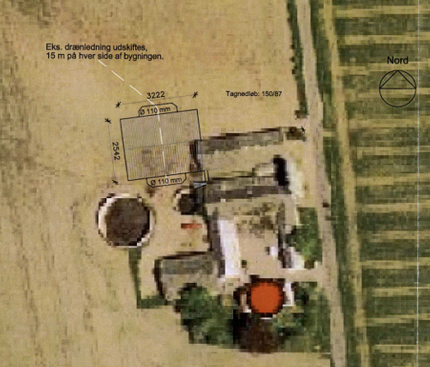
Afledning af overfladevand fra husdyrbruget, jf. byggetilladelse til stald 1-3 meddelt 2. juni 2006.

Vurdering af vandforbrug og påvirkning af vandressourcen
Det vurderes, at der ikke forbruges mere vand end der er behov for på ejendommen og at der i den daglige drift er fokus på at reducere vandspild ved løbende vedligeholdelse af rørføringer samt løbende udskiftning af utætte drikkevandsventiler. Drikkenipler er placeret over fodertrug for at opsamle evt. spild, som så vil drikkes af dyrene.
Vandforbrug skal indgå i det løbende miljøledelsesprogram, hvorigennem der fortsat vil være fokus på forbruget.
Det vurderes at husdyrbruget har foretaget de nødvendige foranstaltninger for at minimere vandforbruget.

BAT- Ammoniak (B9, E1b, E1c)
BAT (Bedst Tilgængelige Teknik) er en fællesbetegnelse for teknikker og teknologier, som omkostningseffektivt kan begrænse forurening af ammoniak fra stalde og gødningsopbevaringsanlæg. BAT-krav for ammoniak er fastsat til et konkret udledningsniveau for ammoniak i husdyrloven.
BAT kravet indtræder ved en samlet ammoniakemission på mere end 750 kg NH₃N pr år.
For eksisterende stalde hvor krav om BAT er fastlagt i en eksisterende godkendelse skal BAT-kravet genberegnes med inddragelse af effekten af tidligere vilkår, medmindre vilkårene er stillet til en miljøteknologi, som ikke længere er optaget på Miljøstyrelsens teknologiliste, eller på anden måde er anerkendt.
I den tidligere godkendelse var der stillet vilkår vedr. fodring. Virkemidlet forbedret fodereffektivitet er nu delvis indbygget i den nye husdyrregulering. Derfor genberegnes BAT-kravet uden foderoptimeringer.
Den vejledende grænseværdi for ammoniaktab (emissionsgrænseværdien) pr. år opnåelig ved anvendelse af BAT er beregnet i husdyrgodkendelse.dk. Den samlede BAT beregning fremgår af nedenstående tabel.
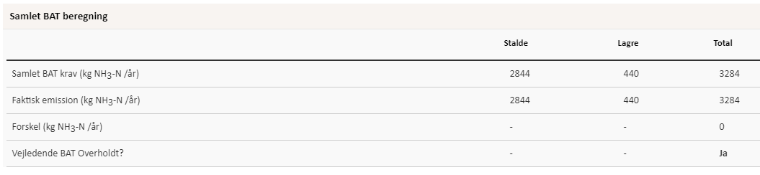
Den samlede BAT beregning fra husdyrgodkendelse.dk
BAT-beregningen er baseret på nedenstående forudsætning om eksisterende og nye/renoverede staldafsnit.
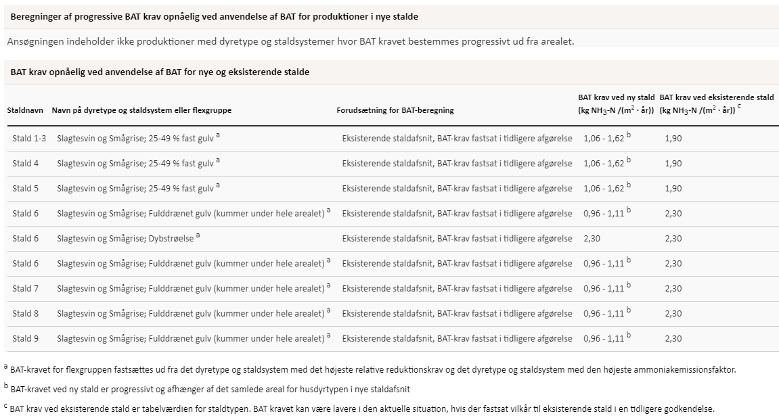
Forudsætning for BAT-beregningen (fra husdyrgodkendelse.dk)

Opfyldelse af krav om BAT sker ved frit valg med hensyn til hvilke staldsystemer og teknologier der vælges. Kravet stilles samlet til hele anlægget. Det betyder, at opfyldelsen af det samlede krav kan ske ved integration af teknologi i en del af anlægget, hvis det er det mest hensigtsmæssige for husdyrbruget.
I projekter hvor der ikke fortages udvidelser eller renoveringer vil kravet til BAT kunne opfyldes med den gulvtype der forefindes uanset ammoniakfordampningen. Det skyldes, at omkostningen til at ændre gulvtypen ikke står mål med miljøeffekten, da gyllekummen under spalterne også skal ændres (det er ikke nok evt. at lukke spalteåbningen). Tilsvarende er omkostningen til implementering af teknik i eksisterende stalde mere omkostningstungt end i nyt anlæg, hvilket betyder, at det ligeledes ikke er BAT at indsætte teknologi i eksisterende stalde.
BAT-kravet på husdyrbruget er beregnet til 3.284 kg NH₃-N/år. Den faktiske emission er identisk med det beregnede krav idet der er tale om eksisterende stalde, hvor der ikke foretages ændringer i gulvprofilerne.
Det ansøgte overholder således krav til BAT vedr. ammoniak.
Vurdering, begrænsning af ammoniakemission
I eksisterende stalde, hvor der ikke foretages renoveringer eller ændringer i staldsystemet, stilles der ikke krav om ammoniakreducerende teknikker, da det vil være uforholdsmæssigt dyrt at integrere i forhold til den effekt der vil kunne opnås. BAT-kravet er derfor opfyldt med de staldsystemer der er etableret i de eksisterende stalde.
Det vurderes således at husdyrbrugets staldanlæg og gyllelager opfylder krav til ammoniakreduktion iht. BAT.

Grænseoverskridende virkninger (B10, E1b, E1c)
Husdyrbruget ligger langt fra den danske landegrænse og der vurderes ikke at være emissioner fra husdyrbruget, der har grænseoverskridende virkning.

Supplerende miljøkonsekvensvurderinger (E og F)

Beskrivelse af det ansøgte

Det ansøgtes placering, udformning, dimensioner (E1a og F1a og b)
Der henvises til afsnittet: Oplysninger om husdyrbruget og det ansøgte.

Forventede indvirkninger på miljøet. (E1b og Fc og d) og evt. foranstaltninger til at undgå, forebygge eller begrænse skadelige indvirkninger på miljø (E1c).
Der henvises til de foretagne vurderinger i afsnittene 3.5 – 3.10. vedr. natur bilag IV-arter, lugt, støj, støv lys, skadedyr, transporter, rystelser, energi, vand og klima.

Befolkningen og menneskers sundhed (F4)
Husdyrbrugets indretning, drift og beliggenhed er beskrevet i afsnit B. Herunder bl.a. emissioner i form af ammoniak (afsnit 3.5), lugt (afsnit 3.6), støj (afsnit 3.7.3) og støv (afsnit 3.7.4) og lys (3.7.5) som kan være til gene for omgivelserne og påvirke menneskers sundhed og trivsel. Disse forhold vil derfor ikke blive nærmere beskrevet her.
Der er i en stor del af den lovgivning der regulerer landbruget indbygget hensyn til befolkningen og menneskers sundhed. Det gælder f.eks. i forhold til hvordan afgrøder og produktionsdyr må behandles, samt tilbageholdelsestid for hvornår produkterne kan sælges.
Ud over den generelle lovgivning er der branchekodeks for produktion af kød og mælk. Disse kodekser udvider kravet til også at hindre anvendelse af visse typer råvarer, som ikke påviseligt har nogen påvirkning på menneskers sundhed, men som brancheforeningen mener ikke bør indgå i produktionen.
Vurdering vedr. befolkningen og menneskers sundhed
Det vurderes, at der ikke er nogen særlige forhold på husdyrbruget eller beliggenheden i forhold til nabobeboelser, institutioner eller sygehuse der gør, at der i forbindelse med miljøgodkendelsen skal stilles særlige vilkår i forhold til menneskers sundhed.
Det vurderes, at husdyrbruget ikke udgør en særlig sundhedsrisiko, samt at husdyrbruget kan godkendes som ansøgt uden at være til gene for menneskers sundhed.

Påvirkninger af jordarealer, jordbund og vand, luft og klima (F4)
Jordarealer og jordbund
Husdyrbrugets påvirkning af jordarealer sker primært ved brug af husdyrgødning og bekæmpelsesmidler i markbruget. Reguleringen heraf varetages af anden lovgivning end husdyrlovgivningen. Der er derfor ikke lavet konsekvensvurdering af markdrift.
Risikoen for påvirkning af jordarealer ved selve bygningsparcellen er forurening med olie og kemikalier. Kemikalier til driften af husdyranlægget er pakket i enheder på optil 25 liter. De opbevares og anvendes inde i staldanlægget, hvor der ikke er mulighed for afløb til jordoverflade. Kemikalier til driften er primært sæber.
Olie til ejendommens maskinpark opbevares i godkendte tanke. Tankene påvirkes ikke mekanisk, da de er opstillet afskærmet indendørs, og dermed er sandsynligheden for brud på tanken minimal.
Risikoen for udsivning af gødningsstoffer fra anlægget er minimal, da stald, gyllerør og gyllebeholdere udføres i tætte og stabile materialer i henhold til bygningsreglementet. Derudover vil det ældre staldanlæg tages ud af drift, hvilket betyder at det ikke udgør en risiko.

Vand herunder grund- og overfladevand
Vandforbrug og mulighederne for at minimere vandforbruget er beskrevet i afsnittet 3.8.5.

Gyllebeholderne kontrolleres regelmæssigt for utætheder og er underlagt beholderkontrol. De eksisterende gyllebeholdere er placeret mere end 100 meter fra vandløb og søer større end 100 m².
Der bliver desuden udarbejdet en beredskabsplan som skal sikre, at der er en plan for hvordan et evt. utilsigtet udslip af flydende husdyrgødning håndteres bedst muligt i forhold til at mindske påvirkningen af vandmiljøet.
Bygningsmassen ligger i område med drikkevandsinteresser.
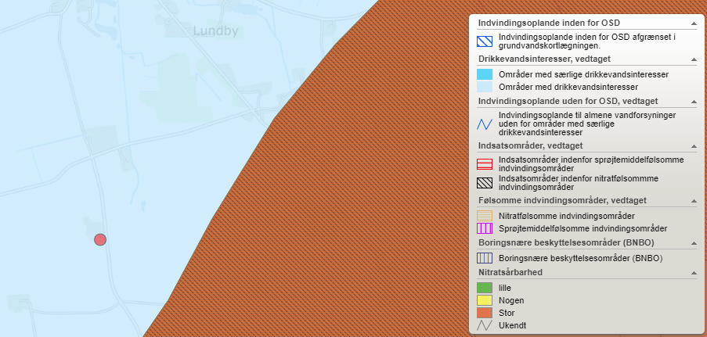Husdyrbrugets placering (rød markering) i forhold til IOL, OSD, område for drikkevandsinteresser og nitratfølsomt indvindingsområde.
Forurening af grundvand ved en bygningsmasse sker primært ved en punktforurening, som ikke håndteres i kombination med en nedadgående vandstrømning. Indretningen af staldanlægget med lukkede rørføringer og støbt bund vil ikke give anledning til en punktforurening, da konstruktionerne ikke påvirkes mekanisk hvorved der opstår brud. Derudover er der under en støbt bund ingen nedadgående vandstrømning, da det afledes væk fra tagfladen.
Risiko for punktforurening med olie eller kemikalier til jord anses generelt for at være minimal. Skulle der forekomme en punktforurening på jordoverfladen kan denne dog nemt håndteres og der er derfor ingen risiko for punktforurening af grundvand.
Luft og klima
Forurening af luften sker primært gennem ammoniakfordampning og støv fra produktionen. Disse emner er belyst i afsnit 3.5 (husdyrbrugets ammoniakemission) og 3.7.4 (Støv). Klimaet påvirkes primært gennem energiforbrug og transporter til og fra husdyrbruget. Disse emner er belyst i afsnittet vedr. transporter (3.7.1) og afsnittet vedr. energi (3.8.4).
Vurdering
Ejendommen har overbrusning i stierne og håndterer foder i lukkede systemer, som reducerer støv fra anlægget.

Transport til og fra anlægget søges løbende optimeret, ved at udnytte kapaciteten på transporterne, hvilket betyder at der så vidt muligt aftages hele træk.

Risici for større ulykker og katastrofer (E1c)
Ansøger har forholdt sig til mulige uheld og mulighederne for at forbygge og afbøde virkningerne af uheld i den udarbejdede beredskabsplan.
Sker der uheld der kan medføre alvorlige påvirkninger af natur og miljø vil alarmcentralen straks blive kontaktet. Ligeledes vil kommunens Tekniske Forvaltning efterfølgende blive underrettet.

Alternative løsninger som ansøger har undersøgt (E1d og F2, F3)
Alternativer til nye anlægsdeles placering
Der opføres ikke nye anlægsdele, hvorfor alternative placeringer ikke er vurderet.
Det ansøgte giver også mulighed for en mere fleksibel produktion idet husdyrbruget med en ny godkendelse ikke vil skulle søge på ny, hvis der opstår behov for at justere produktionen i forhold til grisenes ind- og afgangsvægte.
Alternativer til valg af teknologi
Der er ikke vurderet på alternativer til valg af teknologi, da der ikke er integreret teknologier i anlægget udover de eksisterende staldsystemer.
I forhold til gylletanke forefindes ikke bedre alternativer end teltoverdækning.
0-alternativet
0-alternativet beskriver den situation hvor husdyrbruget kører videre på den eksisterende godkendelse. 0-alternativet vil betyde, at husdyrbruget ikke vil kunne udvise den fleksibilitet og omstillingsevne som markedet forlanger og på sigt ikke vil kunne udnytte de fordele der ligger i stordrift for at holde omkostningerne pr. produceret enhed nede.
I alle virksomheder er der løbende krav til at tilpasse og optimere driften efter markedsforholdene.
Med en godkendelse efter Husdyrbruglovens §16a stk. 2 forventes der ikke en øget produktion af grise på ejendommen men godkendelsen vil give ansøger en øget fleksibilitet i forhold til at udnytte staldanlægget. Det betyder at husdyrbruget hurtigere vil kunne omstille sig i forhold til markedsvilkår.
Med en godkendelse efter §16a får husdyrbruget status af IE-brug og bliver underlagt en række særregler, som skal medvirke til at produktionen har et stadig mindre ressourceforbrug og reduceret påvirkning af omgivelserne.
Vurdering i forhold til placering af nye anlæg og valg af teknologi
Der er ikke vurderet på alternativer til placering nye anlægsdele eller valg af teknologi, da der ikke opføres nye anlægsdele og ikke er integreret teknologier i anlægget udover de eksisterende staldsystemer.
I forhold til teknologi vil øvrige løsninger samlet set være mere bekostelige, kræve mere vedligehold og større energiforbrug hvorfor disse er fravalgt.

Oplysninger i relation til IE-husdyrbruget (C)
Husdyrbruget er et IE-husdyrbrug, da anlægget rummer mere end 2.000 stipladser til slagtegrise (over 30 kg).
Anlægget har et samlet produktionsareal (stiareal) på 1.410 m² til svin. En simpel beregning af anlæggets stipladser viser, at der er mere end 2000 stipladser i anlægget.

Foranstaltninger ved IE-husdyrbrugets ophør (C1)
I forbindelse med ophør vil der blive truffet de nødvendige foranstaltninger med henblik på at overlevere anlægget i forsvarlig miljømæssig tilstand.
Der vil blive gennemført en rengøring af anlægget samt tømning af gyllekanalerne, så der ikke opstår uhygiejniske forhold eller risiko for forurening. Oplag af foder, hjælpestoffer mv. vil blive bortskaffet.
Gyllebeholderene tages ikke nødvendigvis ud af drift med ophør af husdyrproduktionen, men tømmes for husdyrgødning i henhold til generel lovgivning.
Senest 4 uger efter driftsophør af husdyrholdet anmeldes dette til kommunen.
Ved ophør af aktiviteter på et IE-brug bliver husdyrbruget omfattet af reglerne i kap. 4 i jordforureningsloven. Ved ophør skal den ansvarlige for driften bl.a. vurdere jordens og grundvandets forureningstilstand som følge af de aktiviteter der har fundet sted på husdyrbruget. Kommunen kan stille krav om, at der skal foretages undersøgelser, analyser eller målinger af stoffer til brug for vurderingen.
Vurdering af foranstaltninger ved ophør
Det vurderes, at ovenstående beskrevne tiltag er tilstrækkelige til at undgå forureningsfare, og til at sikre, at husdyrbruget ikke vil blive et attraktivt levested for rotter og andre skadedyr.

BAT- Råvare, energi, vand, management mv. (C2)
EU-Kommissionen vedtog den 15. februar 2017 nye BAT-konklusioner som gælder for IE-Brug.
En del af EU´s BAT-krav til IE-brug er allerede implementeret i den generelle lovgivning som gælder for alle husdyrbrug. Derudover er krav, som kun gælder IE-brug integreret i husdyrgodkendelsesbekendtgørelsens kap. 17. Særreglerne til IE-brug omfatter følgende krav:
Miljøledelsessystem
Den, der er ansvarlig for driften af husdyrbruget, skal gennemføre og overholde et miljøledelsessystem, herunder
1) formulere en miljøpolitik med afsæt i husdyrbrugets miljøforhold,
2) fastsætte miljømål,
3) udarbejde handlingsplan for det eller de fastsatte miljømål,
4) minimum 1 gang årligt evaluere miljøarbejdet og om nødvendigt foretage justeringer af mål og handlingsplaner og
5) minimum 1 gang årligt gennemgå miljøledelsessystemet.
IE-husdyrbruget skal kunne dokumentere, at der gennemføres og overholdes et miljøledelsessystem i overensstemmelse med de krav der er nævnt ovenfor.
Krav om oplæring af personale hvad angår:
1) Relevant lovgivning.
2) Transport og udbringning af husdyrgødning.
3) Planlægning af aktiviteter.
4) Beredskabsplanlægning og -styring.
5) Reparation og vedligeholdelse af udstyr.
IE-husdyrbruget skal udarbejde oplæringsmateriale, vedr. ovenstående forhold. Materialet skal være tilgængeligt for personalet og opdateres løbende. Oplæringsmaterialet skal kunne fremvises på forlangende til tilsynsmyndigheden.
Plan for regelmæssig kontrol, reparation, vedligeholdelse og beredskab
IE-husdyrbrug skal udarbejde og følge en plan for kontrol, reparation og vedligeholdelse af husdyrbruget inkl. materiel, herunder med henblik på at forebygge uheld, og beredskab for håndtering af uventede emissioner og hændelser. Planen skal som minimum opfylde betingelserne:
1) Gyllebeholdere (for tegn på skader, nedbrydning eller utætheder) minimum 1 gang årligt.
2) Gyllepumper, -miksere, -separatorer og -spredere.
3) Forsyningssystemer til vand og foder.
4) Varme-, køle- og ventilationssystemer samt temperaturfølere, herunder optimering og optimeret styring heraf.
5) Siloer og transportudstyr (f.eks. ventiler og rør).
6) Luftrensningssystemer (f.eks. ved regelmæssige inspektioner).
7) Udstyr til drikkevand, herunder skal behovet for regelmæssig indstilling vurderes og frekvensen for løbende indstilling i så fald fastsættes i planen.
8) Maskiner til udbringning af husdyrgødning samt doseringsmekanisme- eller dyse, som begge skal være i god stand.
9) Udarbejdelse af beredskabsplan.

Kontrol, reparation og vedligeholdelse, skal ske regelmæssigt.

Fodringskrav
IE-husdyrbrug skal for at reducere den samlede mængde kvælstof, der udskilles, som minimum enten anvende fasefodring tilpasset dyrenes behov i produktionsperioden, reducere indholdet af råprotein ved hjælp af en god aminosyrebalance, eller ved at bruge et eller flere fodertilsætningsstoffer, som nedsætter den samlede mængde kvælstof, der udskilles og er tilladt i henhold til forordning (EF) nr. 1831/2003 om fodertilsætningsstoffer.
IE-husdyrbrug skal for at reducere den samlede mængde fosfor, der udskilles, som minimum anvende enten fasefodring tilpasset dyrenes behov i produktionsperioden, et eller flere fodertilsætningsstoffer som nedsætter den samlede mængde fosfor der udskilles (f.eks. fytase) og er tilladt i henhold til forordning (EF) nr. 1831/2003 om fodertilsætningsstoffer eller letfordøjeligt uorganisk fosfat som f.eks. monocalciumfosfat i stedet for mindre fordøjelige fosforkilder
Krav om energieffektiv belysning
IE-husdyrbrug er forpligtet til at anvende energieffektiv belysning i overensstemmelse med reglerne i det til enhver tid gældende bygningsreglement. Kravet indtræder ved ændring eller udskiftning af eksisterende belysningssystem eller belysningsanlæg.
IE-husdyrbrugene skal opbevare fakturaer for gennemførte udskiftninger i fem år og disse skal kunne forevises på forlangende i forbindelse med tilsyn.

Krav om reduktion af støvemissioner fra staldanlæg
IE-husdyrbrug skal for at reducere støvemissioner fra staldanlæg enten reducere støvproduktionen fra foder og strøelse, anvende en metode til at binde støv i staldanlæggene eller behandle afgangsluft fra staldanlæggene ved hjælp af et luftrensningssystem.
Årlig indberetning til kommunen vedr. overholdelse af kravene.
IE-husdyrbrug skal en gang årligt senest den 31. marts indsende følgende informationer til kommunalbestyrelsen hvis ikke kommunalbestyrelsen indenfor det seneste kalenderår har gennemført et miljøtilsyn på ejendommen:
1) Logbøger for eventuel miljøteknologi.
2) Dokumentation for miljøledelsessystem
3) Logbog over gennemførte kontroller
4) Dokumentation for overholdelse af fodringskrav

Ovenstående BAT-krav til IE-brug er direkte afskrift fra lovgivning. Det er ligeledes krav som kommunen vil følge op på i forbindelse med de regelmæssige miljøtilsyn som skal ske på husdyrbruget.

BAT- råvare
Ved forbrug af råvarer (foder, vand, hjælpemidler mv.) er udgangspunktet, at der ikke anvendes mere, end der er behov for i produktionen. Anlægget er indrettet på en måde som giver de mest optimale muligheder for en rationel og optimeret drift i forhold til forbruget af råvarer og energi.
Fodermidler opbevares i siloer og transport foregår i et lukket system. Fodersiloerne er placeret på fast bund. Opbevaringen og transporten af foder sker således at utætheder hurtigt identificeres.

Som en del af BAT-kravet skal husdyrbruget have en plan for regelmæssig kontrol, reparation og vedligeholdelse som bl.a. omfatter forsyningssystemer til vand og foder. Planen vil medvirke til at sikre, at der fortsat er fokus på mindst muligt forbrug af råvare.
Derudover skal husdyrbruget dokumentere, at udskillelsen af fosfor og kvælstof i husdyrgødningen minimeres jf. de beskrevne metoder under BAT-fodringskrav i afsnittet ovenfor.
Overholdelse af BAT-krav vedr. kontrol, reparation, vedligehold og fodringskrav vurderes i forbindelse med tilsyn eller i forbindelse med at husdyrbruget indsender dokumentation herfor til kommunen jf. krav om årlig indberetning til kommunen som beskrevet ovenfor.

BAT-Energi
Energiforbrugende aktiviteter er beskrevet under punkt 3.8.4. samt de anvendte energikilder.
Der er fastlagt bindende BAT-krav til IE-brug vedr. energi. Kravene indebærer, at der ved opførelse af nye stalde eller ved udskiftning af belysningskilder i eksisterende anlæg skal etableres energieffektiv belysning.
Derudover er der bindende BAT-krav omfattende plan for regelmæssig kontrol, reparation og vedligeholdelse af husdyrbruget, samt materiel, hvilket bl.a. omfatter varme-, køle- og ventilationssystemer samt temperaturfølere, herunder optimering og optimeret styring heraf.
Desuden skal husdyrbruget implementerer et miljøledelsessystem med mål og handlingsplan for bl.a. energiforbrug.
Overholdelse af BAT-krav vedr. kontrol, reparation, vedligehold og krav vedr. energieffektiv belysning vurderes i forbindelse med tilsyn eller i forbindelse med at husdyrbruget indsender dokumentation herfor til kommunen jf. krav om årlig indberetning til kommunen som beskrevet ovenfor.

BAT-Vand
Vandforbruget er beskrevet under afsnit 3.8.5. samt de tiltag husdyrbruget praktisere for at minimere vandforbruget.
Som en del af et bindende BAT-krav til IE-brug skal husdyrbruget have en plan for regelmæssig kontrol, reparation og vedligeholdelse af materiel som bl.a. skal omfatte udstyr til drikkevand. Herunder skal behovet for regelmæssig indstilling vurderes, og frekvensen for løbende indstilling skal fastsættes i planen. Planen vil medvirke til at sikre, at der ikke sker unødigt vandspild på grund af utætte drikkevandssystemer.
Vandforbrug skal desuden indgå som en del af husdyrbrugets miljøledelse, hvorigennem der fortsat vil være fokus på forbruget af vand.

BAT-Management
Husdyrbruget har allerede mange rutiner og procedure for at sikre at produktionsanlægget fungerer optimalt med lavest muligt forbrug og miljøpåvirkning.
En del af det gode management er bl.a. at sikre, at grisene gøder korrekt i stierne. Dette styres ved klimastyring og overbrusning. Derudover er godt management at sikre, at der ikke opstår uhygiejniske forhold for dyr eller mennesker. Det er således standard at stalde vaskes mellem hvert hold grise og der er indgået aftale om skadedyrsbekæmpelse på husdyrbruget.
IE-husdyrbruget er omfattet af den række særregler for IE-brug som beskrevet ovenfor under afsnit 4.2.
IE-husdyrbruget skal derfor dokumentere og eller sikre, at følgende efterleves:
- Miljøledelsessystem
- Oplæring af personale
- Plan for regelmæssig kontrol, reparation, vedligeholdelse og beredskab
- Fodringskrav
- Krav om energieffektiv belysning
- Krav om reduktion af støvemissioner fra staldanlæg
Der skal ske årlig indberetning til kommunen vedr. overholdelse af kravene.
IE-husdyrbrug skal en gang årligt senest den 31. december indsende følgende informationer til kommunalbestyrelsen, hvis ikke kommunalbestyrelsen indenfor det seneste kalenderår har gennemført et miljøtilsyn på ejendommen:
1) Logbøger for eventuel miljøteknologi.
2) Dokumentation for miljøledelsessystem
3) Logbog over gennemførte kontroller
4) Dokumentation for overholdelse af fodringskrav

Bilag
Bilag 1: Overblik over produktionsarealer i de enkelte staldafsnit.
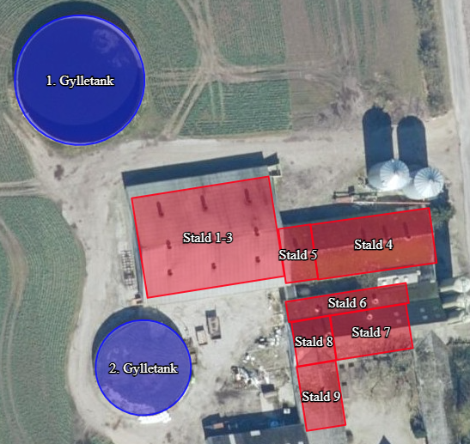
Stald 1-3:
3 sektioner á 10 stier á 4,79 m * 2,34 m = 11,209 m2/ sti - 0,1083 m2 foderkrybbeareal = 11,100 m2 ekskl. inventar
3 sektioner á 10 stier á 4,79 m * 2,33 m = 11,137 m2/sti - 0,1083 m2 foderkrybbeareal = 10,921 m2 ekskl. inventar
Samlet produktionsareal: 663,88 m2 ekskl. inventar og foderkrybbeareal
Gulvprofil: 25-49 % fast gulv, delvis spaltegulv

Stald 4:
Dominostald med vægt
1 sektion á 10,67 m * 27,87 m - 8,68 m2 inventar og foderkrybbeareal = 288,69 m2 ekskl. inventar og foderkrybbeareal
Gulvprofil: 25-49 % fast gulv, delvis spaltegulv
Stald 5:
2 stier á 4,760 m * 2,390 m = 11,376 m2/sti - 0,05 m2 krybbe/sti = 11,322 m2/sti * 2 = 22,644 m2
1 sti á 4,760 m * 2,410 m = 11,472 m2/sti - 0,05 m2 krybbe/sti = 11,417 m2
1 sti á 4,760 m * 2,260 m = 10,758 m2/sti - 0,05 m2 krybbe/sti = 10,703 m2
Samlet produktionsareal: 44,77 m2 ekskl. inventar og foderkrybbeareal
Gulvprofil: 25-49 % fast gulv, delvis spaltegulv

Stald 6:
Sygeafsnit og bufferstald, når sektioner tømmes, dvs. ingen kontinuerlig produktion
7 stier á 2,757 m*2,960 m = 8,161 m2/sti - 0,05 m2 krybbe/sti = 8,107 m2/sti *7 = 56,75 m2 ekskl. foderkrybbe og inventar, gulvprofil: Fulddrænet
1 sti á 7,460 m*2,960 m = 22,082 m2 - 0,05 m2 krybbe/sti = 22,027 m2 ekskl. foderkrybbe og inventar, gulvprofil: Fast gulv m. dybstrøelse
1 sti á 2,757m*2,960m = 8,161 m2 - 0,05 m2 krybbe/sti = 8,107 m2 ekskl. foderkrybbe og inventar, gulvprofil: Fulddrænet
Samlet produktionsareal: 86,88 m2 ekskl. foderkrybbe og inventar

Stald 7:
9 stier á 8,470 m*1,910 m = 16,178 m2/sti - 0,1064 m2 krybbe/sti = 16,071 m2/sti *9 = 144,64 m2 ekskl. foderkrybbe og inventar
Gulvprofil: Fulddrænet

Stald 8:
2 stier á 7,750 m*2,380 m = 18,445 m2/sti - 0,1064 m2 krybbe/sti = 18,339 m2/sti *2 = 36,68 m2
2 stier á 7,750 m*2,380 m = 18,445 m2/sti - 0,0532 m2 krybbe/sti = 18,392 m2/sti *2 = 36,78 m2
Samlet produktionsareal: 73,46 m2 ekskl. foderkrybbe og inventar
Gulvprofil: Fulddrænet

Stald 9:
6 stier á 7,360 m*2,430 m = 17,885 m2/sti - 0,1064 m2 krybbe/sti = 17,778 m2/sti *6 = 106,67 m2 ekskl. foderkrybbe og inventar
Gulvprofil: Fulddrænet

Bilag 2: Staldtegninger (eksisterende og nye anlæg)
Stald 1-3
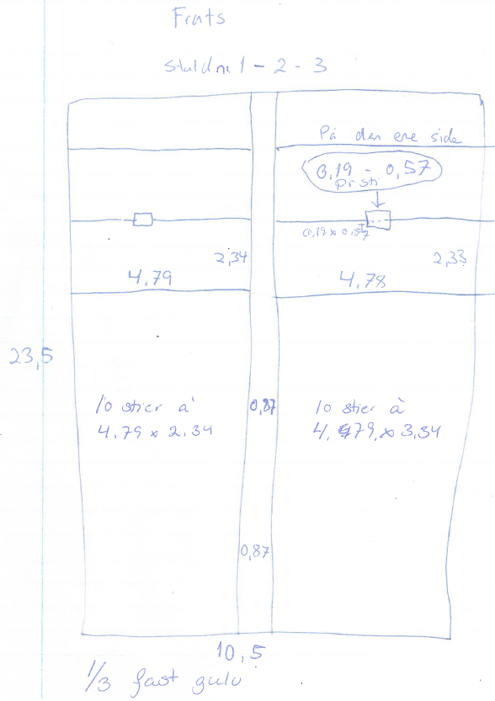

Stald 4 og 5
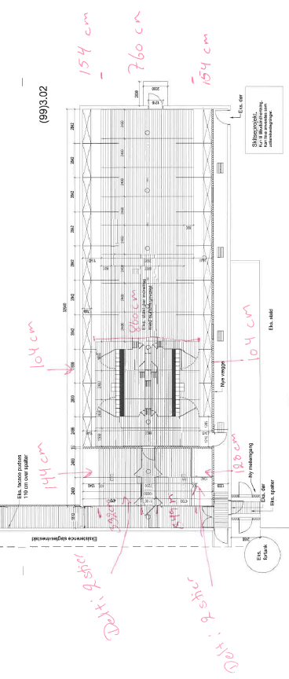
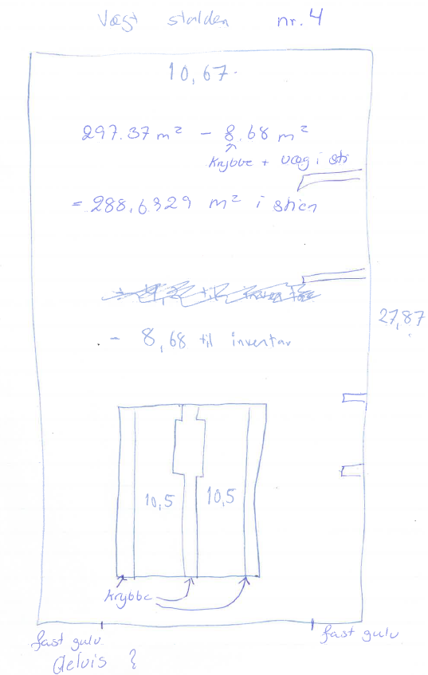
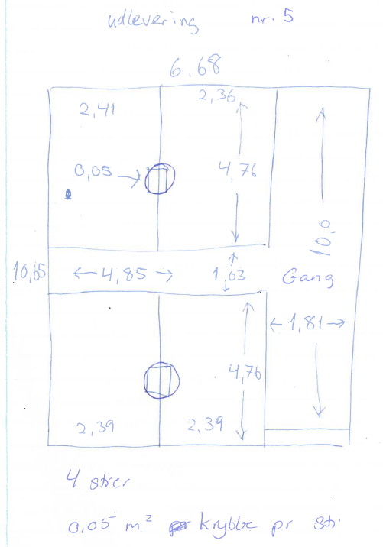

Stald 6
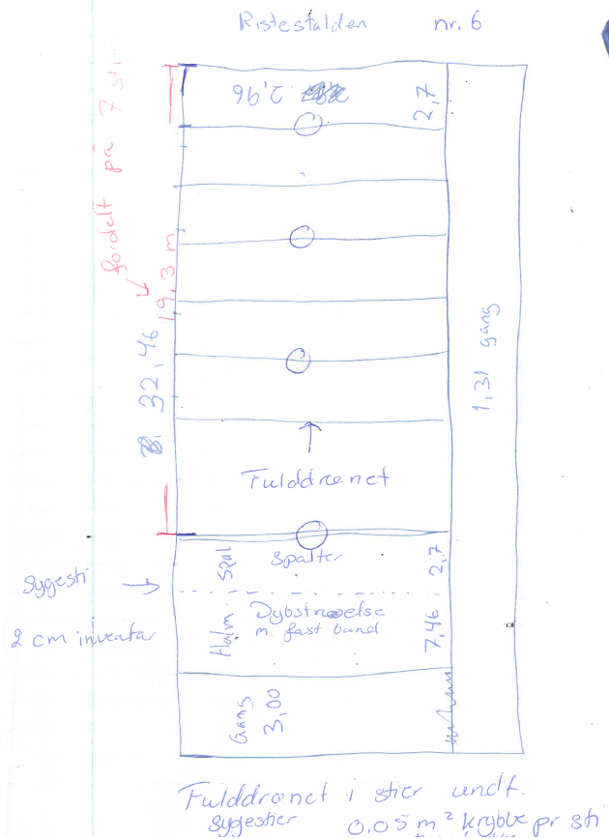

Stald 7
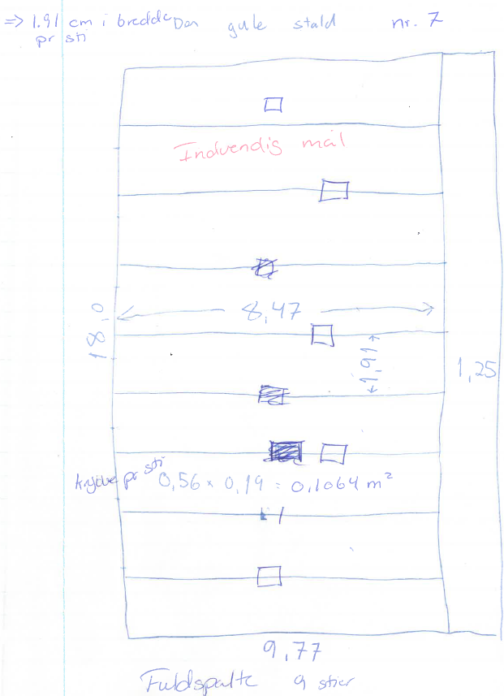

Stald 8
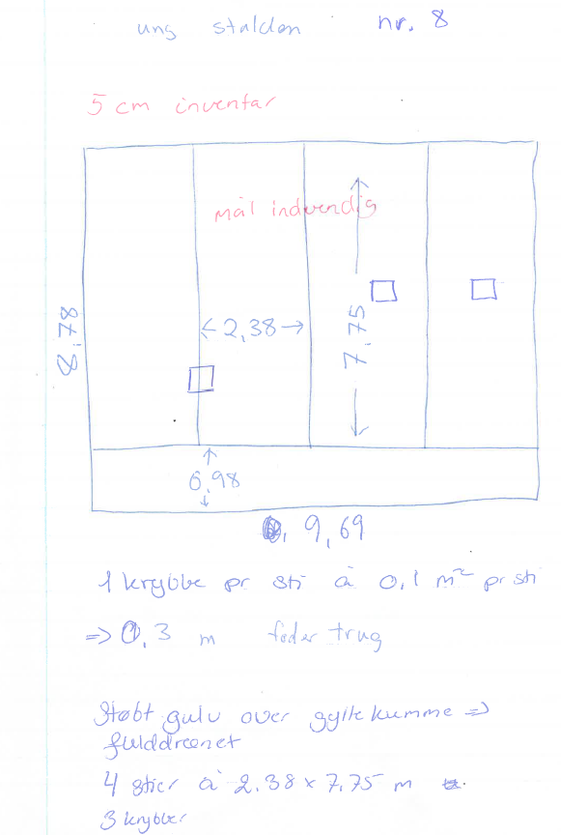

Stald 9
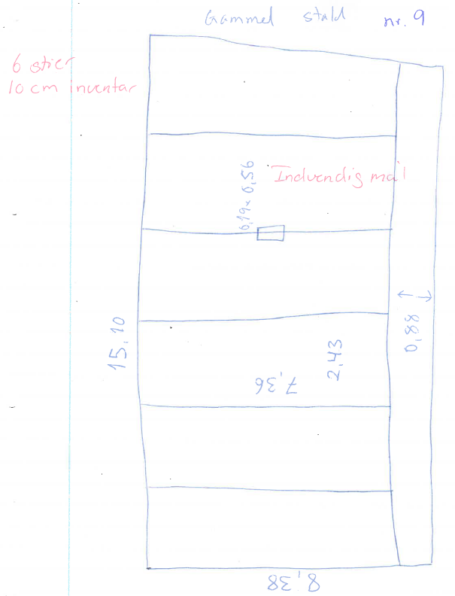

Bilag 3 – Billeder af staldgulve
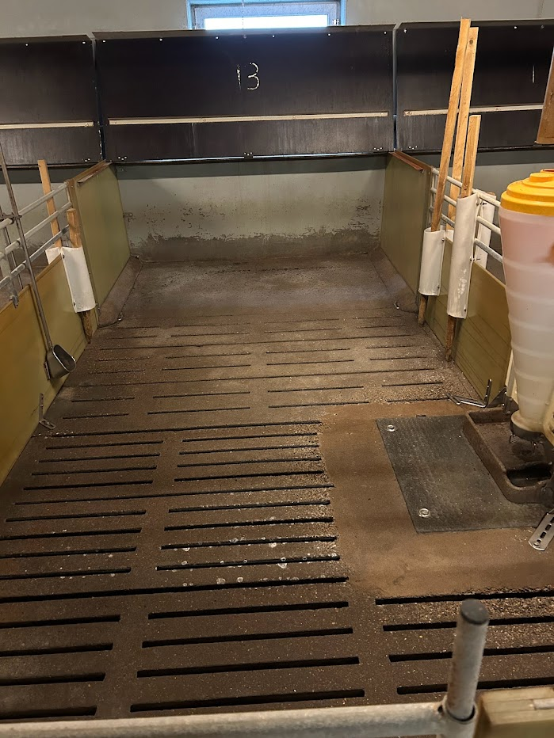
Stald 1-3
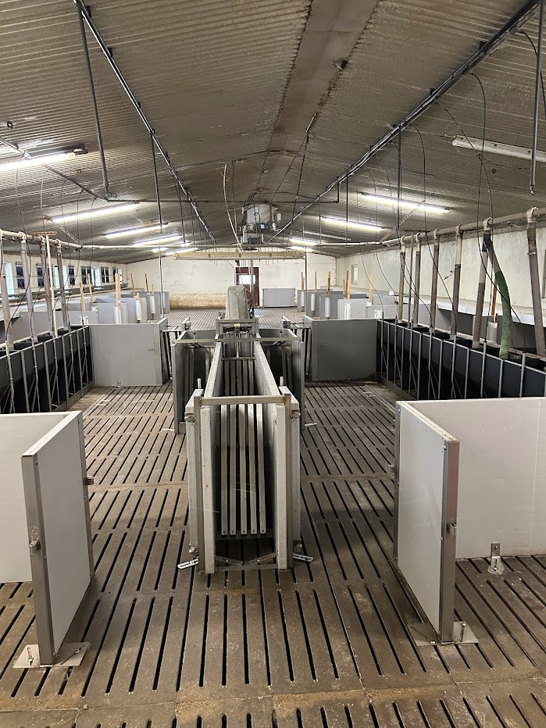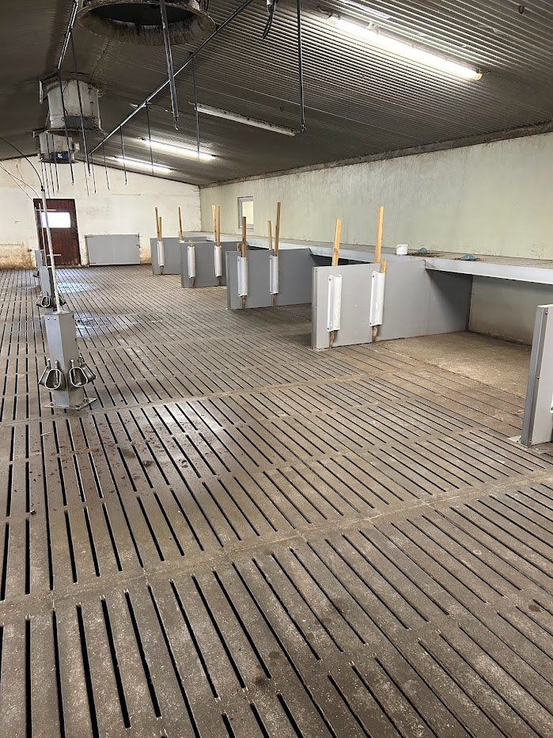
Stald 4
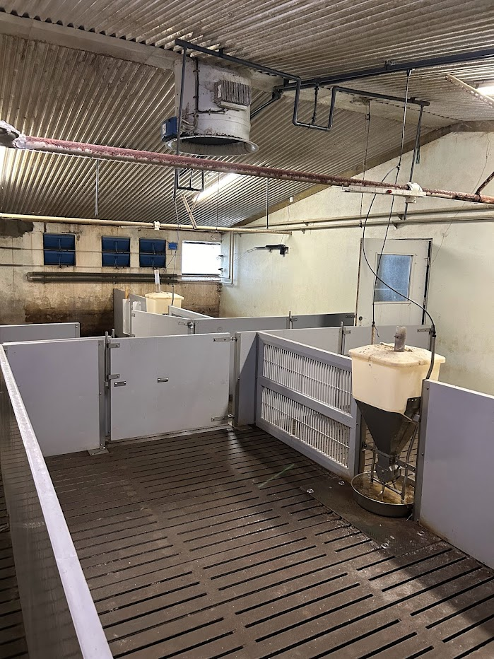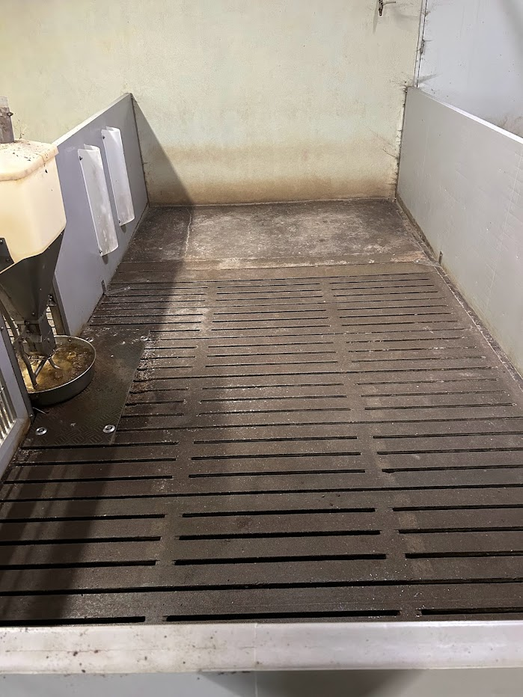
Stald 5

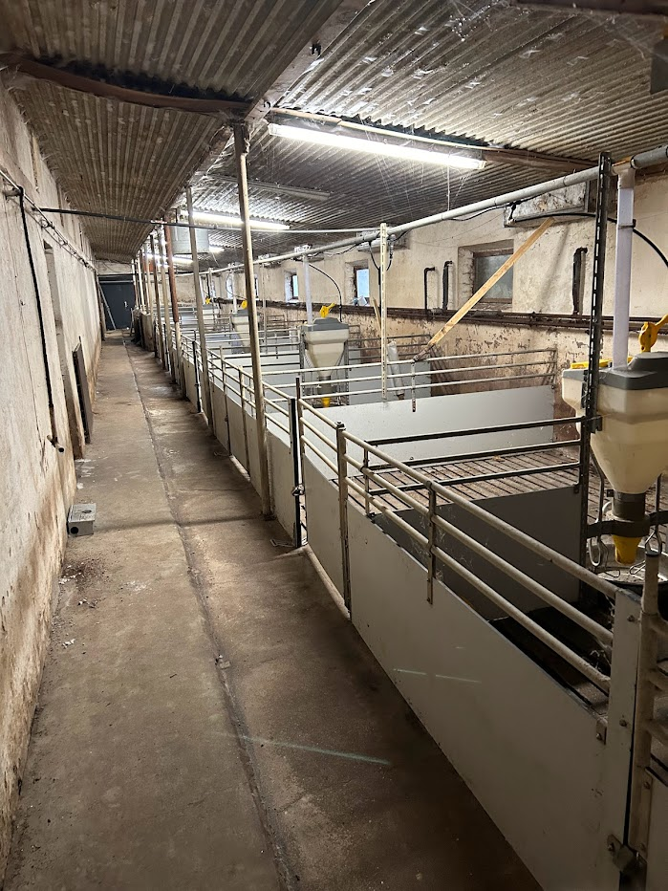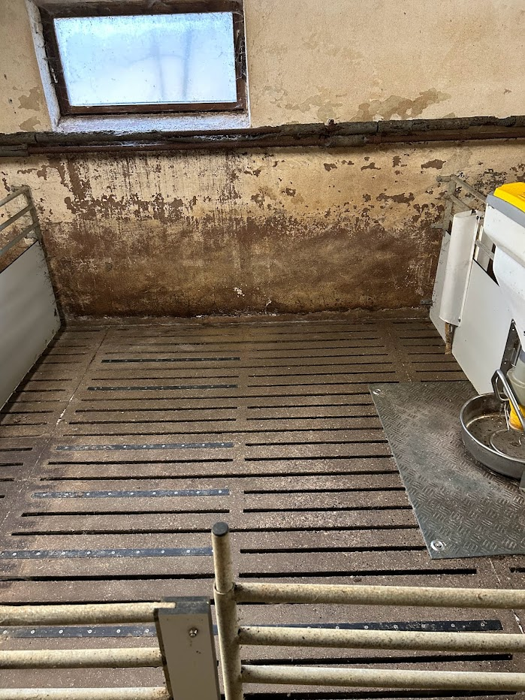
Stald 6
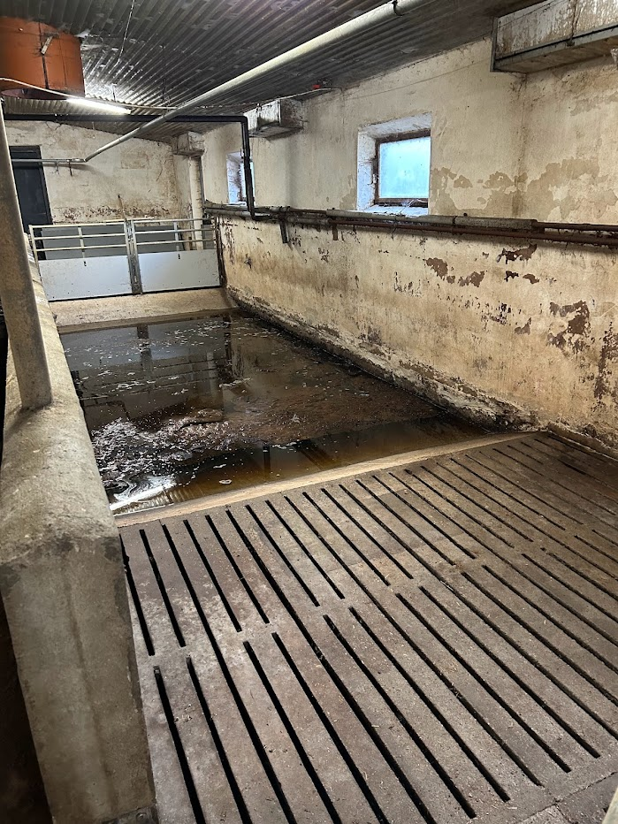
Stald 6
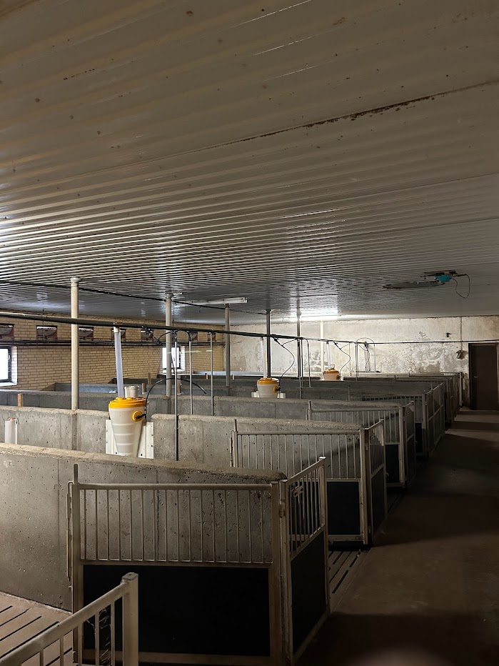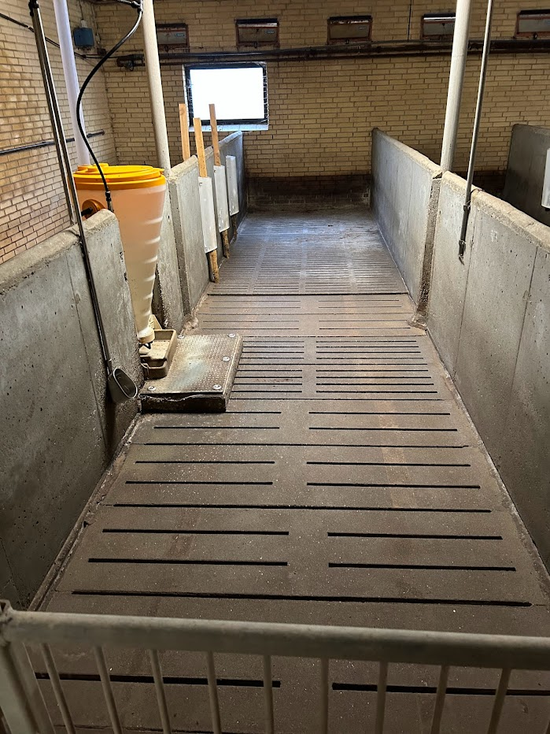
Stald 7

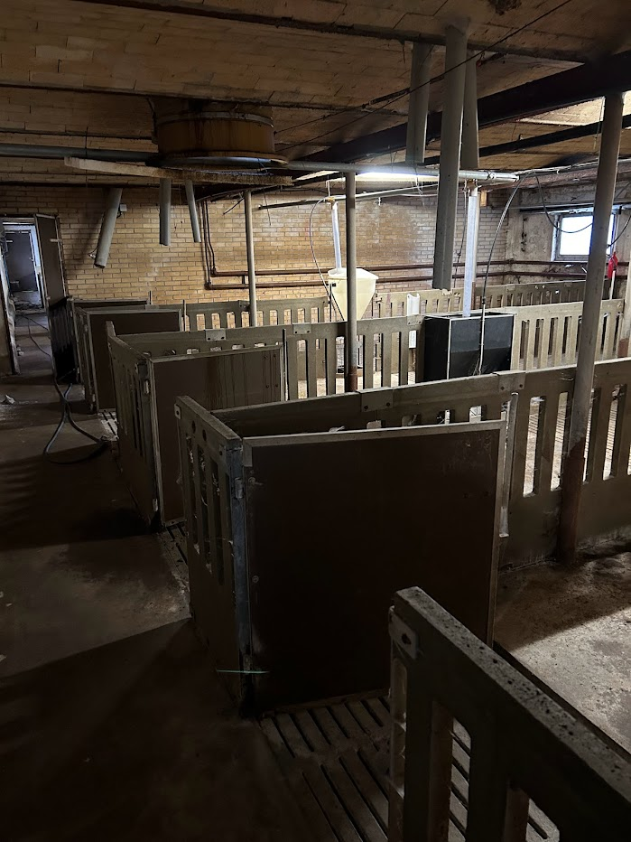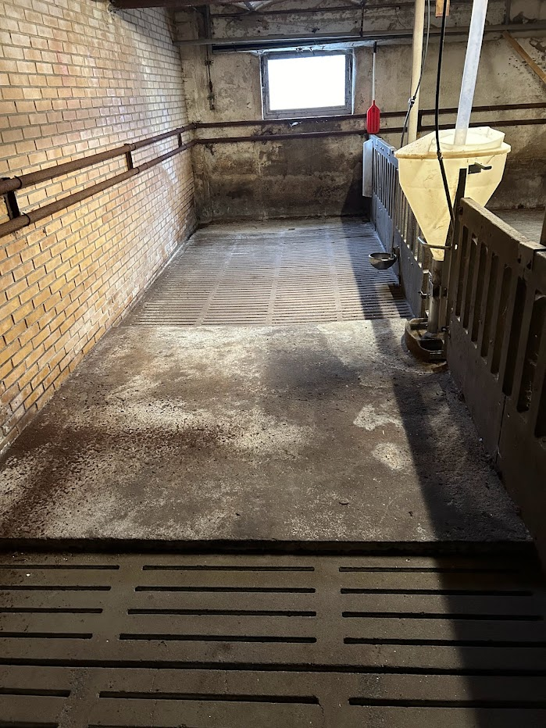
Stald 8
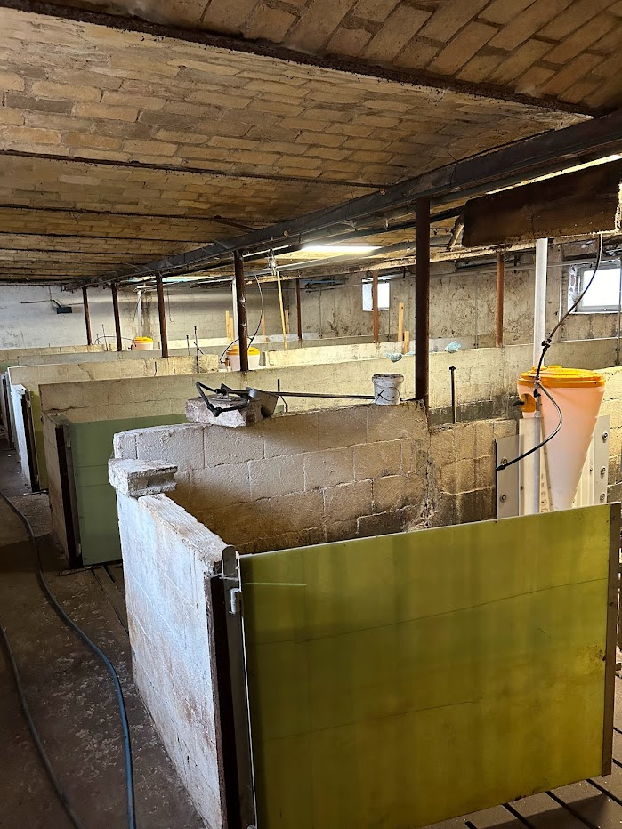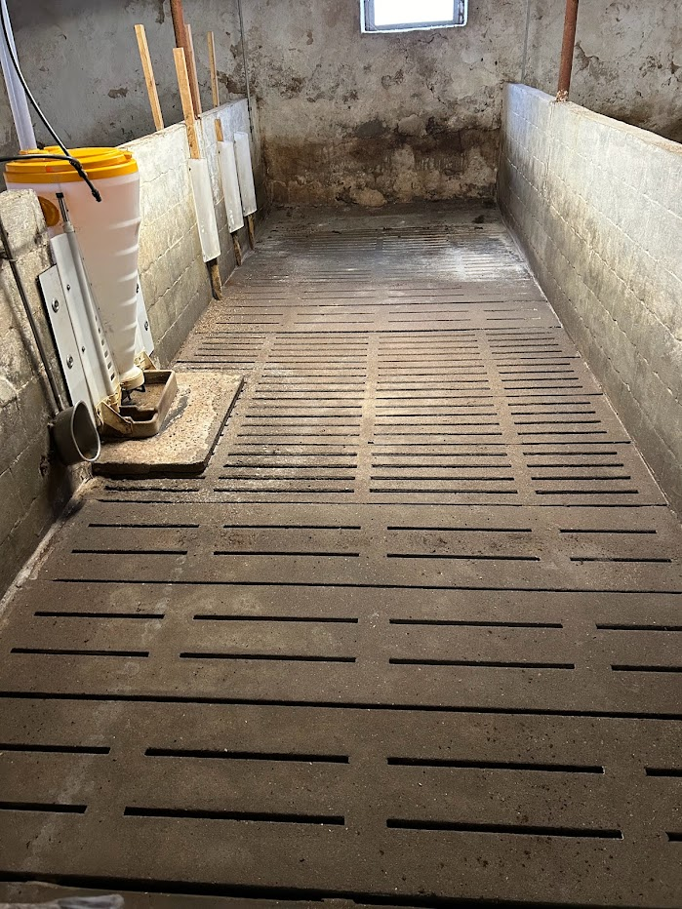
Stald 9

Bilag 4: Beredskabsplan (uploadet i særskilt dokument)

Husdyrloven §3 stk. 1 nr. 2 Husdyranlæg: Stald eller lignende bygning eller indretning, hvor husdyr i almindelighed opholder sig eller har adgang til, med tilhørende dyrehold. §3 stk. 1 nr. 3 Gødningsopbevaringsanlæg: Bygning eller anden fast placeret indretning, hvor der opbevares husdyrgødning, restvand eller ensilagesaft. §3 stk. 1 nr. 4 Ensilageopbevaringsanlæg: Bygning eller anden fast placeret indretning, hvor der opbevares ensilage.
Antallet af husdyrbrug i nærheden defineres i husdyrgodkendelsesbekendtgørelsens § 26 stk. 2.
Ekstern støj fra virksomheder, VEJ nr. 14018 af 1. november 1984
Anlægsrapport boring DGU nr. 32.1068

